НАО «Медицинский Университет Семей»

УДК: 616-092-006.44.03-441-002 На правах рукописи

ШАЛГИМБАЕВА ГУЛЬЗИРА САНСЫЗБАЕВНА

Новый биомаркер для дифференцировки фолликулярных клеток щитовидной железы в шейных лимфатических узлах

8D10102 - Медицина

Диссертация на соискание степени
доктора философии (PhD)

Научный консультант
PhD, и.о. доц. Козыкенова Ж.У.
Зарубежные научные консультанты
MD., PhD, доц. Мусажанова Ж.Б.
MD., PhD, проф. M. Накашима

Республика Казахстан
Семей, 2024

СОДЕРЖАНИЕ

НОРМАТИВНЫЕ ССЫЛКИ | 4
ОПРЕДЕЛЕНИЯ | 5
ОБОЗНАЧЕНИЯ И СОКРАЩЕНИЯ | 6
ВВЕДЕНИЕ | 7
1 ТИРЕОИДНАЯ ЭКТОПИЯ. ЭМБРИОЛОГИЧЕСКИЙ ПРОЦЕСС ФОРМИРОВАНИЯ ЩИТОВИДНОЙ ЖЕЛЕЗЫ (ОБЗОР ЛИТЕРАТУРЫ) | 13
1.1 Современные подходы к диагностике и лечению тиреоидной эктопии щитовидной железы. | 14
1.2 Доброкачественные, пограничные и злокачественные опухоли щитовидной железы. Новая классификация новообразований щитовидной железы (ВОЗ, 2022, 5-e издание) (www.who.int). | 15
1.3 Современные подходы к диагностике рака щитовидной железы. Ультразвуковое исследование щитовидной железы. Тонкоигольная аспирационная биопсия щитовидной железы. | 22
1.4 Роль молекулярно-генетических изменений в канцерогенезе щитовидной железы. | 25
1.5 Современные молекулярно-генетические методы и маркеры для диагностики опухолей щитовидной железы. | 27
1.6 Диагностическая значимость мутации BRAF (mBRAF), HBME-1 и galectin-3 для дифференциальной диагностики опухолей щитовидной железы и фолликулярных включений щитовидной железы в мировой практике. | 30
1.7 Диагностическая значимость иммунофлюоресцентного анализа экспрессии TP53-связывающего белка-1 (53BP1), определение, особенности, подходы и применение. | 32
2 МАТЕРИАЛЫ И МЕТОДЫ ИССЛЕДОВАНИЯ | 34
2.1 Дизайн исследования и гистологическая характеристика материалов исследования. Критерии включения и исключения случаев. | 34
2.2 Методы исследования | 39
2.2.1 Проведение иммуногистохимического (ИГХ) исследования экспрессии мутантного белка BRAF (mBRAF), HBME-1, и Galectin-3. | 39
2.2.2 Проведение иммунофлуоресцентного (ИФ) анализа экспрессии 53BP1. | 40
2.2.3 Выделение ДНК из послеоперационного материала щитовидной железы. | 41
2.2.4 Проведение капельной цифровой ПЦР (ddPCR) анализа мутаций BRAFV600E и промотера TERT (C250T, C228T). | 42
2.2.5 Проведение капельной цифровой ПЦР (ddPCR) анализа мутации NRAS (кодон 61). | 43
3 РЕЗУЛЬТАТЫ ИССЛЕДОВАНИЯ | 43
3.1 Мутации BRAFV600E, TERT (C250T, C228T) и NRAS (кодон 61) в опухолях щитовидной железы. | 43
3.2 Сравнение экспрессии mBRAF, HBME-1 и galectin-3 в первичных опухолях щитовидной железы, и в фолликулярных включениях щитовидной железы в шейных лимфатических узлах. | 46
3.3 Сравнение экспрессии 53BP1 в первичных опухолях щитовидной железы, и в фолликулярных включениях щитовидной железы в шейных лимфатических узлах. | 47
3.4 Распространенность эктопической фолликулярной ткани (ЭФТ) в шейных лимфатических узлах при доброкачественных и злокачественных образованиях ЩЖ. | 49
ЗАКЛЮЧЕНИЕ | 55
ПРАКТИЧЕСКИЕ РЕКОМЕНДАЦИИ | 60
СПИСОК ИСПОЛЬЗОВАННЫХ ИСТОЧНИКОВ | 61
ПРИЛОЖЕНИЕ А – Сертификат | 70
ПРИЛОЖЕНИЕ Б – Акт внедрения | 71
ПРИЛОЖЕНИЕ В – Акт внедрения | 72
ПРИЛОЖЕНИЕ Г – Акт внедрения | 73
ПРИЛОЖЕНИЕ Д – Отчет о генетическом исследовании | 74

НОРМАТИВНЫЕ ССЫЛКИ
В настоящей диссертации использованы ссылки на следующие стандарты:
В настоящей диссертации использованы ссылки на следующие стандарты:
Закон Республики Казахстан. О науке: принят 18 февраля 2011 года,No407-IV ЗРК.
ГОСО РК 5.04.034-2011. Государственный общеобязательный стандарт образования Республики Казахстан. Послевузовское образование. Докторантура. Основные положения (изменения от 23 августа 2012 г. No 1080).
Правила присуждения ученых степеней от 31 марта 2011 года No127.
ГОСТ 2.105-95. Единая система конструкторской документации. Общие требования к текстовым документам.
ГОСТ 7.32-2001. Система стандартов по информации, библиотечному и издательскому делу. Отчет о научно-исследовательской работе (Структура и правила оформления).
ГОСТ 7.1-2008. Система стандартов по информации, библиотечному и издательскому делу. Библиографическое описание документа. Общие требования и правила составления.
Кодекс Республики Казахстан. О здоровье народа и системе здравоохранения: принят 18 сентября 2009 года, No193-IV (с изменениями и дополнениями по состоянию на 03.07.2014 г.)
Указ Президента Республики Казахстан. О Стратегическом плане развития Республики Казахстан до 2020 года: утв. 1 февраля 2010 года, No922.
Государственная программа развития здравоохранения Республики Казахстан «Денсаулық» на 2016-2020 годы разработана на основании Указа Президента Республики Казахстан от 1 февраля 2010 года, No922 «О стратегическом плане развития Республики Казахстан до 2020 года».

ОПРЕДЕЛЕНИЯ
В данной диссертационной работе применяются следующие термины с соответствующими определениями:
Доброкачественные новообразования – представляют собой образования, вызванные нарушениями нормального роста, размножением клеток. Для доброкачественных новообразований характерны замедленный рост, отсутствие метастаз и прорастания в окружающие ткани..
Рак щитовидной железы (РЩЖ) - злокачественная опухоль щитовидной железы, развивающаяся из фолликулярных.
Иммуногистохимическое исследование (ИГХ) – лабораторное микроскопическое исследование биологического материала, полученного в ходе биопсии, при котором мишень (антиген) выявляется на гистологических срезах ткани с помощью специфических к нему антител, конъюгированных с ферментами, способными производить окрашивание ин ситу.
Иммунофлуоресцентное исследование (ИФ) – это выявление антигенов за счет специфических антител, образующих с ними связи, имеющие флуоресцентные маркеры.
Полимеразная цепная реакция (ПЦР) – метод значительного увеличения концентрации определенных целевых фрагментов ДНК.
Онкогенная мутация – изменение нуклеотидной последовательности гена, приводящее к изменению состава аминокислот в белке.
Цифровой капельный ПЦР (Droplet Digital PCR, ddPCR) – усовершенствованный метод полимеразной цепной реакции (ПЦР), высокоточный современный метод количественного анализа нуклеиновых кислот.
53BP1- опухолевый супрессор Р53-связывающий белок 1, как один из основных медиаторов DDR, играет ключевую роль в организации выбора пути репарации двухцепочечного разрыва (DSB) и содержит поверхности взаимодействия для многочисленных DSB-чувствительных белков.

ОБОЗНАЧЕНИЯ И СОКРАЩЕНИЯ

ЩЖ - щитовидная железа
ЭЩЖ - эктопическая ткань щитовидной железы
ЭФТ - эктопическая фолликулярная ткань
ФО - НЗП - фолликулярная опухоль неопределенного злокачественного потенциала
ВО - НЗП - высокодифференцированная опухоль неопределенного злокачественного потенциала
ФА - фолликулярная аденома
ФК - фолликулярный рак щитовидной железы
НРЩЖ - низкодифференцированный рак щитовидной железы
mBRAF - мутация BRAF в V600E
HBME-1 - HectorBattiforamesothelialcell-1) моноклональные антитела
TERT - мутации в промоторе гена обратной транскриптазы теломеразы
ПРЩЖ - папиллярный рак щитовидной железы
РЩЖ - рак щитовидной железы
ТАБ - тонкоигольная аспирационная биопсия
ТТГ - тиреотропный гормон
УЗИ - ультразвуковое исследование
ФВЩЖ - фолликулярное включение щитовидной железы
ЛУ - лимфатические узлы
mBRAF - мутантный белок BRAF
FFPE - ткани фиксированные формалином и залитые формалином
ОП-ДНК - ответ на повреждение ДНК
ЯХ - ядерные характеристики
ЯФ - ядерные фокусы
ИГХ - иммуногистохимия
ДНК - дезоксирибонуклеиновая кислота
ДРД - ДНК двунитевые разрывы

ВВЕДЕНИЕ

Актуальность. Эктопированная ЩЖ редко встречается в повседневной клинической практике, и это заболевание практически неизвестно среди – эндокринологов, хирургов и онкологов. Хотя конкретные молекулярно-биологические механизмы дисплазии щитовидной железы пока точно не установлены, генетические факторы, несомненно, связаны с аномальной миграцией щитовидной железы в процессе эмбриогенеза.
В эктопированной щитовидной железе диагностируются те же различные патологические процессы, что и в нормально функционирующих органах. Большинство клинических проявлений при эктопии ЩЖ небольших размеров протекает бессимптомно, и обнаруживаются случайно. Симптомы могут появиться в период полового созревания, беременности и стресса. По мере прогрессирования обструкции верхних дыхательных путей ситуация может быть близка к чрезвычайной, а иногда и критической. Морфологическое повреждение и функциональная оценка эктопированной тиреоидной ткани ЩЖ позволяют выбрать наиболее оптимальный метод лечения. Успешно применяется супрессивная гормональная терапия и радиойодабляция, а методом выбора является хирургическое вмешательство (малоинвазивные технологии: РЧА, эндоскопическая хирургия, в том числе роботизированная).
Онкологические заболевания во всем времена представляют огромный интерес для ученых всего мира. Такая особенность обусловлена, в первую очередь, быстрым ростом числа встречаемости среди всех остальных заболеваний, каждый год, по данным ВОЗ, более 10 миллионов человек в мире умирают от онкологических заболеваний. По литературным данным на долю РЩЖ приходится около 3% опухолей из общего числа всех онкологических заболеваний [1–3]. В группе эндокринных опухолей РЩЖ составляет около 90% и с показателями смертности до 60% согласно данным ВОЗ. ПРЩЖ (высокодифференцированный РЩЖ) встречается в более 90% из всех РЩЖ. По данным ВОЗ до 65% случаев РЩЖ выявляются в период с 35 лет до 55 лет (2% случаев до 18-20 лет, около 19% случаев до 35 лет, более 24% до 45 лет, максимально 30% -до 55 лет, до 65 лет - 15% случаев, до 75 лет до 10% случаев, между 75 до 85 лет до 6,0% случаев и для тех, кто старше 85 лет данный показатель составил 1,3% случаев) средний возраст на момент постановки диагноза приходится на 45 лет.
Настораживающей тенденцией является также среднегодовой темп прироста заболеваемости РЩЖ в мире, оцениваемой около 10%, при уровне смертности от РЩЖ до 0,5% [4].
Проблема РЩЖ, как одного из опасных и потенциально летальных заболеваний, является крайне актуальной, в том числе и для тиреоидологической службы Казахстана. В РК около 60% территории находится в условиях йодной недостаточности, и большинство населения проживает в эндемических условиях. Имеются данные о том, что дефицит йода может повышать частоту РЩЖ. Согласно одному исследованию по заболеваемости раком ЩЖ, в двух областях Италии с разным йодным обеспечением частота новых случаев рака оказалась в 2 раза выше в области с йодным дефицитом, чем в йод-достаточном регионе [5].
По оценке МАИР, стандартизованный показатель заболеваемости РЩЖ в РК составил на 2018 год 2,4 на 100 тысяч населения при общей численности населения 18,6 млн. человек. Было зарегистрировано 486 новых случаев (396 женщин и 90 мужчин) [6].
Анализ динамики заболеваемости РЩЖ за период с 2005 до 2014 год показывает увеличение от 2,5 до 3,1 случаев на 100 тысяч населения, а показатель смертности составил 0,5 на 100 тысяч населения [7].
Заболеваемость РЩЖ по регионам РК в течение 2005 – 2014 гг. в Алматы и Алматинской области установлена в пределах 5,4 на 100 тысяч населения. Самый высокий показатель зарегистрирован в Северо-Казахстанской области, 7,0, самый низкий – в Южно-Казахстанской области, 0,6 на 100 тысяч населения [8].
Карцинома щитовидной железы является наиболее распространенным злокачественным новообразованием эндокринной системы, на которое приходится почти 2,1% впервые диагностированных случаев рака (1). Папиллярный рак щитовидной железы (ПЩЖ) — наиболее распространенный гистологический тип дифференцированного рака щитовидной железы, на долю которого приходится 75–85% случаев, часто характеризуется низкой смертностью и хорошим ответом на радиойодтерапию (2). Общая 10-летняя выживаемость при дифференцированных типах рака щитовидной железы превышает более 90% (1).
Еще одной проблемой в диагностике фолликулярных новообразований является отсутствия четких критериев дифференциальной диагностики при установлении пациенту цитологического или гистологического диагноза фолликулярной опухоли, и как правило, рекомендуется проведение планового оперативного вмешательства в объеме гемитиреоидэктомии.
Исследование эктопирования ЩЖ и РЩЖ важно из-за роста заболеваемости РЩЖ. Несмотря на успешные методы лечения, диагностика фолликулярных опухолей ЩЖ остается сложной задачей, особенно при отличии эктопии от метастаза в лимфатических узлах. Исследование молекулярных маркеров эктопированной ЩЖ имеет большое значение, так как она может подвергаться онкологическим изменениям, увеличивая риск смертности. Данное исследование направлено не только на расширение знаний о молекулярных маркерах эктопированной ЩЖ, но и на улучшение диагностики и лечения РЩЖ, включая случаи эктопии. Учитывая рост заболеваемости РЩЖ и его значимость в мировой статистике онкологии, исследование становится более актуальным и востребованным. Исследование эктопирования ЩЖ и РЩЖ имеет целью повышение эффективности лечения и снижение общего уровня заболеваемости и смертности от этого онкологического заболевания.
Цель исследования - Улучшение дифференциальной диагностики клеток щитовидной железы путем определения экспрессии 53BP1 в шейных лимфатических узлах.
Задачи исследования
- Изучить распространенность ЭФТ в шейных лимфатических узлах при доброкачественных и злокачественных образованиях ЩЖ.
- Изучить применимость ранее предложенных биологических маркеров BRAF, HBME-1 и Galectin-3 для дифференцировки фолликулярных клеток щитовидной железы, обнаруженных в шейных лимфатических узлах при доброкачественных и злокачественных образованиях ЩЖ.
- Изучить экспрессии 53BP1 в фолликулярных клетках ЩЖ обнаруженных в шейных лимфатических узлах при доброкачественных и злокачественных образованиях ЩЖ.
Дизайн исследования
Ретроспективный гистологический пересмотр послеоперационных парафиновых блоков щитовидной железы с фолликулярными клетками в шейных лимфатических узлах на базе двух больниц в городе Нагасаки и Фукуока (Yamashita Thyroid Hospital в Фукуока и Nagasaki University Hospital в Нагасаки, Япония) с января 2018 по август 2021.
Материалы и методы исследования
      - Проведение иммуногистохимического (ИГХ) исследования экспрессии мутантного белка BRAF (mBRAF), HBME-1, и Galectin-3
      - Проведение иммунофлуоресцентного (ИФ) анализа экспрессии 53BP1
      - Выделение ДНК из послеоперационного материала щитовидной железы
      - Проведение капельной цифровой ПЦР (ddPCR) анализа мутаций BRAFV600E и промотера TERT (C250T, C228T)
      - Проведение капельной цифровой ПЦР (ddPCR) анализа мутации NRAS (кодон 61)
Научная новизна
- Исследование успешно проведено и позволило определить распространенность ЭФТ в шейных лимфатических узлах при как доброкачественных, так и злокачественных образованиях щитовидной железы. Это дало возможность более точно определить, насколько данный вид опухолей распространен при различных состояниях щитовидной железы.
- Молекулярные маркеры mBRAF, HBME-1 и Galectin-3 были изучены с целью дифференциации фолликулярных клеток щитовидной железы, обнаруженных в шейных лимфатических узлах, как при доброкачественных, так и при злокачественных образованиях щитовидной железы. Это позволило установить, какие молекулярные маркеры могут быть использованы для разграничения между разными состояниями клеток щитовидной железы в лимфатических узлах.
- Также была проведена оценка экспрессии 53BP1 с целью дифференциации фолликулярных клеток щитовидной железы, обнаруженных в шейных лимфатических узлах. Эта оценка помогла выявить наличие или отсутствие конкретного молекулярного маркера и, таким образом, обеспечила более точную дифференциацию между разными клеточными состояниями щитовидной железы в лимфатических узлах.
Все эти аспекты исследования представляют собой научную новизну, так как ранее подобные анализы не проводились, и они могут значительно расширить наше понимание опухолей щитовидной железы и методов их диагностики.
Основные положения, выносимые на защиту
- Частота встречаемости эктопии щитовидной железы долгое время оставалась малоизученной темой, однако в последние годы она привлекла увеличивающийся интерес мирового научно-практического сообщества. Мы считаемся пионерами в этой области и продолжаем активно исследовать эту проблему для более глубокого ее понимания. Наша работа постепенно расширяет объем знаний в данной области и направлена на улучшение практики и методов лечения.
- Данное исследование продемонстрировало необходимость диагностической дифференцировки ФВЩЖ в шейных лимфатических узлах.
- В диагностических целях может быть использовано окрашивания гематоксилин-эозином в сочетании с ИГХ мутантного белка BRAF, при обнаружении фолликулярных включений щитовидной железы с отсутствием ПРЩЖ-подобных ядер в лимфатических узлах в случаях папиллярного рака щитовидной железы с мутацией гена BRAF как вспомогательный метод для выявления метастатических карцином с фолликулярным рисунком.
- В данной работе впервые было использован ИФ-анализ экспрессии 53BP1 для дифференцировки ФВЩЖ в лимфатических узлах.
- В диагностических целях может быть использовано окрашивания гематоксилин-эозином в сочетании с ИГХ биомаркеров экспрессии HBME-1, и Galectin-3, при обнаружении фолликулярных включений щитовидной железы при отсутствии ПРЩЖ-подобных ядер в лимфатических узлах в случаях папиллярного рака щитовидной железы с диким типом гена BRAF как вспомогательный метод для выявления метастатических карцином с фолликулярным рисунком.
- В диагностических целях окрашивания гематоксилин-эозином в сочетании с ИФ-анализом экспрессии 53BP1, при обнаружении фолликулярных включений щитовидной железы при отсутствии ПРЩЖ-подобных ядер в лимфатических узлах в случаях папиллярного рака щитовидной железы, фолликулярного рака щитовидной железы, а также доброкачественные образования: фолликулярная аденома и фолликулярная опухоль неопределенного злокачественного потенциала может быть использован как универсальный метод для выявления метастатических карцином с фолликулярным рисунком.

Практическая значимость
Определение и внедрение молекулярного маркера для дифференцировки ЭФТ щитовидной железы от метастаза в шейном лимфоузле является актуальной в клинической практике. Первостепенная важность этой работы заключается в определении стадии рака щитовидной железы через определение классификация TNM (ВОЗ 5-е издание, 2022 г.) где определяется вовлечение регионарных лимфатических узлов. Это напрямую связано с прогнозированием и лечением. И вторая значимость включает дифференцировку доброкачественной опухоли от злокачественной опухоли в щитовидной железе путем молекулярно подтвержденного ЭФТ.
Также практическая значимость данного исследования включает возможность внедрения методики ИФ-анализа экспрессии 53BP1 в клиническую практику для более точной диагностики фолликулярных опухолей щитовидной железы. Поскольку технически возможно автоматизировать количественную оценку ответов на повреждение ДНК с помощью визуализации отдельных клеток. Этот метод может быть применен как к гистологическим, так и к цитологическим материалам, что расширяет его применимость. Подтвержденная эффективность данного метода может улучшить процесс принятия решений по лечению и мониторингу пациентов с заболеваниями щитовидной железы, обеспечивая более точную и надежную дифференциацию различных состояний клеток этой железы в лимфатических узлах.
Апробация работы
Основные результаты настоящей диссертационной работы были представлены и обсуждены на XVI Международнай научно-практической конференции имени Б.А.Атчабарова «Экология. Радиация. Здоровье», посвященная 70-летию НАО «Медицинский университет Семей». 28 – 29 августа 2023 года в НАО «Медицинский Университет Семей».
Сведения о публикациях
По материалам диссертации опубликовано 4 работы, в том числе: 3 статьи в журналах, рекомендованных Комитетом по контролю в сфере образования и науки МОН РК; 1 статья в журнале «International Journal of Molecular Sciences», индексируемого в базе Scopus, SCIE (Web of Science), JCR: - Q1 / CiteScore - Q1; ИФ-5,6; 4 тезиса в материалах международных научно-практических конференций.
Разработан акт внедрения результатов научно-исследовательской работы «Новый метод для дифференцировки фолликулярных клеток щитовидной железы в шейных лимфатических узлах» 2023 год (приложение Б,В,Г).
Свидетельство о внесении сведений в государственный реестр прав на объекты, охраняемые авторским правом, №42372 от26 января 2024 года. «Современные молекулярно-генетические методы и маркеры для диагностики опухолей щитовидной железы» (приложение Е).

Личный вклад автора
Автором самостоятельно проанализирована научная литература по теме диссертации. Все разделы представленной работы (цели, задачи, программы исследования, сбор материалов, обработка, анализ материалов исследования, статистическая обработка полученных данных, интерпретация полученных результатов, заключение, выводы и практические рекомендации) выполнены при непосредственном участии автора.
Структура и содержание диссертации
Диссертационная работа изложена на 75 страницах компьютерного текста, состоит из введения, обзора литературы, главы материала и методы исследования, результаты собственного исследования, заключения, выводов и практических рекомендации. Текст иллюстрирован 6 таблицами, 18 рисунками. Список использованных источников-128.

1 ТИРЕОИДНАЯ ЭКТОПИЯ. ЭМБРИОЛОГИЧЕСКИЙ ПРОЦЕСС ФОРМИРОВАНИЯ ЩИТОВИДНОЙ ЖЕЛЕЗЫ (ОБЗОР ЛИТЕРАТУРЫ)

Эктопическая (от греч. ektopos – смещенный) ткань щитовидной железы (ЭЩЖ) означает наличие ткани ЩЖ в местах, отличных от нормальной локализации в передней области шеи, между вторым и четвертым хрящами трахеи. ЭЩЖ относится к спектру врожденных или аномалий развития ЩЖ дисгенезий (dysgenesis – недоразвитие, нарушение развития) и, наряду с такими аномалиями как: агенезия (отсутствие), гипоплазия (недоразвитие) являются наиболее частой формой (48–61 %) тиреоидной аномалий [4,с. 1]. Распространенность этого заболевания составляет 1 случай на 100–300 тыс. человек (1 случай на 4–8 тыс. пациентов с тиреоидной патологией) [5,с. 2]. Бессимптомные формы эктопии ЩЖ встречаются у 7–10 % взрослых при аутопсии в просвете язычного канала щитовидной железы [6,с. 10].
В 1869 г. Hickman сообщил о первом случае эктопированной щитовидной железы в корень языка. С момента первой публикации по настоящее время в англоязычной литературе было опубликовано около 500 случаев тиреоидной эктопии щитовидной железы в Европе, Азии и Америке. Наиболее часто данная патология наблюдается у женщин (65-80%) [4,с. 7].
Проявление и развитие фетальной ЩЖ у плода начинается примерно к 24-му дню гестации: путем пролиферации эпителиальных клеток протокишечной эндодермы в заглоточной области. В процессе эмбриологического формирования и миграции по тиреоглоссальному пути: корень подъязычной кости (foramen ceacum) – гортань – трахея может происходить смещение (неполное, незавершенное действие) тиреоидной ткани. При нормальном формировании ЩЖ опускается ниже тела подъязычной кости и окончательно располагается вдоль передней поверхности трахеи (2 до 5 трахеальных колец) я к 7-й неделе гестации. Данные о молекулярных механизмах дисплазии морфогенеза щитовидной железы у человека пока отсутствуют. На моделях экспериментальных животных было показано связь с поломкой молекулярных механизмов регуляции экспрессии генов: соматические мутации тиреоидных транскрипционных факторов TITF1 (NKX2.1), FOXE1 (TITF2), генная транслокация факторов PAX8 [9,с. 6].
Морфология тиреоидной эктопии: наиболее часто встречается язычный (лингвальный) тип– 90 % всех случаев, сублингвальный тип - 10%, интратрахеальная локализация - 7% [10–13]. Средний возраст пациентов составляет– 40,5 лет (от 5 месяцев до 85 лет). Локализация ЭЩЖ в области головы и шеи разнообразна и включает: трахею, боковую поверхность шеи, поднижнечелюстную железу, небные миндалины, бифуркацию сонной артерии, радужную оболочку глаза и гипофиз [14–16].
Также случаи ЭЩЖ описаны в подмышечной впадине, полости сердца, стенке восходящей аорты, тимусе, пищеводе, двенадцатиперстной кишке, желчном пузыре, желудке, поджелудочной железе, брыжейке тонкого кишечника, подвздошной кишке, надпочечниках, яичниках, фаллопиевых трубах, матке и во влагалище [17–30]. Команда ученых Huang T. S. и Misaki T. описали редкое наличие более 2 очагов ЭЩЖ ткани что является редкой аномалией [31, 32]. Гипотиреоз выявлен у 33% пациентов с ЭЩЖ, у 70% случаев диагностируются субклинический гипотиреоз, а у 25–30% – клинический гипертиреоз. Сообщалось о моногенных случаях болезни Грейвса с эктопической ЩЖ, локализующейся в корне языка, средостении, поднижнечелюстной области, боковой поверхности шеи и брыжейке тонкой кишки, включая офтальмопатию [33–37]. ЭЩЖ является одной из основных причин врожденного гипотиреоза у детей [38, 39]. Злокачественные опухоли в эктопированной ЩЖ представлены фолликулярной и реже папиллярной (23%), и очень редко медуллярной карциномами [40–45]. Карцинома в ЭЩЖ встречается примерно в 1 случае на 100 больных, соотношение мужчин и женщин составляет от 1:3 до 1:8. Течение обычно бессимптомное и редкая ассоциация с эндокринной дисфункцией.

1.1 Современные подходы к диагностике и лечению тиреоидной эктопии щитовидной железы
Диагностика основана преимущественно на лучевой терапии: ультразвуковом исследовании (УЗИ), рентгеновской компьютерной томографии (КТ), магнитно-резонансной томографии (МРТ), радиойодтерапия с 123I, 99mTc, тонкоигольной аспирационной биопсии (ТАБ), иммуноферментном анализе уровня тиреоидных гормонов (ТГ) (тиреотропного гормона (ТТГ), тироксина (Т4), трийодтиронина (Т3)), антител к тиреоидной пероксидазе (АТ-ТПО) и др. [46–48]. Бессимптомное течение и маленькие размеры ЭЩЖ не требуют специального лечения и могут наблюдаться в динамике. Лечение необходимо для пациентов с большими размерами ЭЩЖ и с подозрением на неопластические трансформации данными морфологической структуры узла. Пациентам с интратрахеальным гипотиреозом или гипотиреозом локализованным язычной, подъязычной или латеральной части щитовидной железы, назначают синтетический аналог ТГ (эутирокс) в супрессивной дозе с целью редукции размеров ЩЖ. Для пациентов в эутиреозе, но с симптомами обструкции также переводят на супрессивную терапию ТГ. Хирургическое лечение рекомендуется при неэффективности консервативной терапии, и при нарастании симптомов обструкции, изъязвлении и кровотечении, кистозной дегенерации и злокачественной трансформации [49,50]. В ряде случаев радиойодабляция 131 I может быть альтернативой хирургическому лечению. Несмотря на все указанные выше диагностические методы, идентификация ЭЩЖ в шейных лимфатических узлах остается сложной. Некоторые эксперты считают, что фолликулы щитовидной железы в лимфатических узлах или латеральной области шеи всегда являются метастазом папиллярного или фолликулярного рака щитовидной железы. Однако ЭЩЖ в этих местах была зарегистрирована у пациентов без гистологических признаков РЩЖ [51–54]. С учетом вышеуказанных проблем экспертами было принято, решено касательно морфологических критериев доброкачественной ткани щитовидной железы, включая микроскопический размер, отсутствие клеточных характеристик ПРЩЖ, отсутствие псамомных тел, вовлеченности паренхимы или поражения нескольких лимфатических узлов [55,56]. Однако большее усложнение этой проблемы показало сообщения о злокачественной трансформации эктопической ткани щитовидной железы [20,с. 8]. Таким образом, ЭЩЖ является сложным диагнозом для практикующих врачей. На сегодняшний день молекулярный анализ ЭЩЖ в клинической практике не проводиться в мире. Существует небольшое количество публикаций, которые попытались охарактеризовать ЭЩЖ, и провели первые анализы случаев на предмет общих мутаций и иммуногистохимических маркеров, обнаруженных при РЩЖ, такими маркерами как BRAFV600E, NRAS, galectine-3 и HBME-1, но не в доброкачественном неаденоматозном фолликулярном эпителии [57].
Таким образом, мы стремимся продемонстрировать, что количество случаев рака щитовидной железы увеличивается в Казахстане и имеет тенденцию к росту, аналогично тенденции во всем мире. Многие специалисты по всему миру сталкиваются с сложностью диагностики рака щитовидной железы, особенно при наличии фолликулярной ткани в лимфатических узлах. Это связано с тем, что морфологически метастатическая ткань может отличаться от первичной опухолевой ткани, и отсутствие четких молекулярных маркеров усложняет задачу диагностики. Изучаемая нами проблема актуальна не только для Казахстана, но и для всех стран, так как заболеваемость раком щитовидной железы растет по всему миру. Нашей целью является улучшение диагностики этого заболевания, что в свою очередь может сказаться на качестве жизни пациентов. Мы нацелены на более глубокое понимание и борьбу с этой проблемой, которая затрагивает множество стран, в том числе и Казахстан.

1.2 Доброкачественные, пограничные и злокачественные опухоли щитовидной железы. Новая классификация новообразований щитовидной железы (ВОЗ, 2022, 5-e издание)
Согласно классификации Всемирной организации здравоохранения (ВОЗ) выделяют следующие основные гистологические типы РЩЖ: - папиллярный рак ЩЖ (ПРЩЖ, высокодифференцированный) – 80-85%, - фолликулярный рак ЩЖ (ФК) – 7-15%, - низкодифференцированный рак ЩЖ (НДРЩЖ) – 2-4%, - анапластический рак ЩЖ (АРЩЖ) – 1-2%. ПРЩЖ и ФК, которые суммарно диагностируются в 90-95% случаев, относят к группе высокодифференцированных РЩЖ. Медуллярный рак ЩЖ (МРЩЖ) развивается из парафолликулярных клеток (С-клеток) и встречается в 3-5% случаев злокачественного поражения ЩЖ. В новой международной гистологической классификации опухолей щитовидной железы к категории доброкачественных эпителиальных опухолей отнесены фолликулярная аденома (ФА) и Гюртле-клеточная аденома (последние названы в категории опухолей из клеток Гюртле), исключена атипическая аденома. (ВОЗ, 2022 год, 5-e издание) (www.who.int) [58].
Сформирована группа: «другие инкапсулированные фолликулярного строения опухоли», в которую включены три категории новообразований:
- Фолликулярная опухоль неопределенного злокачественного потенциала (ФО-НЗП)
- Высокодифференцированная опухоль неопределенного злокачественного потенциала (ВО-НЗП)
- Неинвазивная фолликулярная опухоль с ядрами папиллярного типа (НФО-ЯПТ).
В предисловии к главе, посвященной опухолям щитовидной железы (ЩЖ), J.Rosai процитировал всемирно известного патолога P.Masson, написавшего в своем научном труде «Human tumors», что «Нет более трудной задачи, чем разработка классификации карцином щитовидной железы…», и «…из всех карцином они (карциномы щитовидной железы), вероятно, преподносят гистопатологам самые большие уроки…».
Новое издание классификации раскрывает молекулярно-генетические особенности высокодифференцированных опухолей ЩЖ, имеющих фолликулярное строение и развивающихся из фолликулярного эпителия.
Благодаря выяснению молекулярных механизмов опухолевого роста выделяются классификационные категорий папиллярного и фолликулярного, доброкачественного и злокачественного типов новообразований. В то время относительная диагностическая значимость молекулярных маркеров остается спорной. Основным диагностическим критерием степени злокачественности для высокодифференцированных инкапсулированных опухолей фолликулярного строения остается капсульная и/или сосудистая инвазия
Инкапсулированные фолликулярные опухоли – Классификация пограничных опухолей («ФО-НЗП, ВО-НЗП»), занимающих промежуточное положение между фолликулярными аденомами и фолликулярными карциномами (ФК), остается сложной задачей. Эксперты ВОЗ рекомендуют проводить тщательное гистологическое исследование достаточного количества образцов опухолевой ткани, особенно периферических срезов инкапсулированных фолликулярных новообразований, с целью получения оснований для более категоричного выводов о доброкачественном или злокачественном характере опухоли.
В рис. 1 представлена новая гистологическая классификация ВОЗ опухолей щитовидной железы.

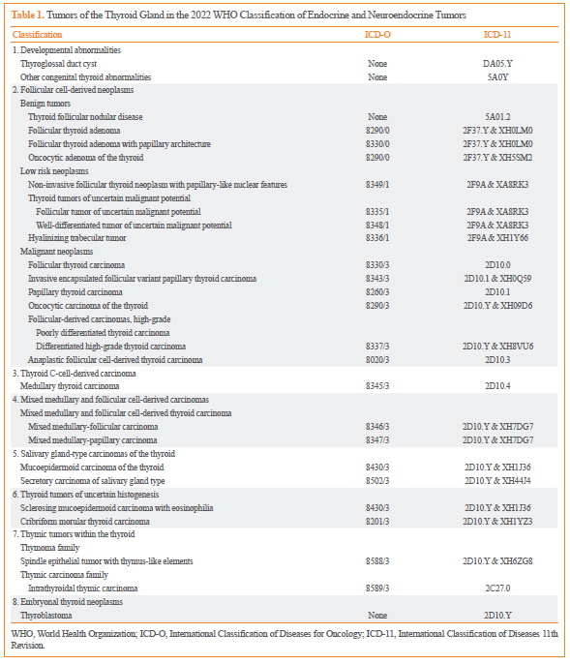
Рисунок 1 - опухоли щитовидной железы описанные Всемирной организацией здравоохранения (ВОЗ) классификация эндокринной системы, 2022 год. Онлайн источник: www.who.int
Фолликулярная аденома (ФА) - это доброкачественная инкапсулированная неинвазивная опухоль, свидетельствующая о дифференцировке фолликулярных клеток без ядерных изменений опухолевых клеток, характерных для папиллярной карциномы. ФА характеризуется моноклональным клеточным составом. Строение фолликулярной аденомы включает нормо-, макро-, микрофолликулярное, солидное и трабекулярное.
В редких случаях возможно сочетание с сосочковыми и инсулярными строениями. Несколько структурных компонентов могут иметь место в одной опухоли с редким сочетанием. При иммуногистохимическом исследовании ФА иммунореактивна к антителами против цитокератина, тиреоглобулина, TTF-1, PAX8, но негативна к кальцитонину, CEA, нейроэндокринным маркерам. Ki-67 (индекс мечения пролиферирующих клеток) составляет менее 5%. В отличие от папиллярных карцином ЩЖ реакции с антителами к галектин-3, HBME-1 и CK-19 редко бывают положительными. В молекулярно-генетическом профиле ФА показывает, что мутации генов семейства RAS наиболее распространенные (30% аденом). «Горячей точкой» мутаций NRAS и HRAS является кодон 61, менее встречаемые соматические мутации гена KRAS. Перестройки PAX8/PPARG отличие от ФК реже встречаются в клетках ФА. Несмотря на благоприятный прогноз у большинства пациентов после хирургического лечения, в англоязычной литературе представлены два случая метастазирования опухоли в ткань щитовидной железы с прогрессированием в фолликулярную карциному, метастазированием в костную ткань и смертью пациентов [59,60]. Дифференциальная диагностика ФА с ФК осуществляется при наличии или отсутствия капсульной и/или сосудистой инвазии и требует отсутствие характерных для папиллярного рака ядерных изменений клеток. Однако, не смотря на критерии дифференциальной диагностики обусловленные трудностью, что ядерные изменения опухолевых клеток, характерные для папиллярной карциномы, не всегда проявляются во всех инкапсулированных
фолликулярных новообразованиях, признаки капсулярной и/или сосудистой инвазии являются абсолютно бесспорными в диагностике фолликулярной карциномы.
Новая классификация - ФО-НЗП (follicular tumor of uncertain malignant potential, FT-UMP) занимает промежуточное положение между фолликулярной аденомой и фолликулярной карциномой: она устанавливается в случаях инкапсулированных и четко отграниченных опухолей из фолликулярных эпителиальных клеток без изменений ядер папиллярного типа, но с сомнительной капсулярной и/или с сомнительной васкулярной инвазией. Вторая пограничная группа инкапсулированных фолликулярных опухолей занимает промежуточное положение между фолликулярной аденомой и фолликулярным вариантом папиллярной карциномы - ВО-НЗП (well differentiated tumor of uncertain malignant potential, WDT-UMP) устанавливается в случаях высокодифференцированных опухолей из фолликулярного эпителия или локализованно представленными изменениями ядер опухолевых клеток папиллярного типа с наличием сомнительных признаков капсульной или сосудистой инвазии (рисунок 2).
Все эти новые классификации были предложены с тем, чтобы избежать излишней «агрессивности» хирургической тактики (в большинстве случаев достаточно гемитиреоидэктомии) и проведения адъювантной радиойодтерапии.
Рисунок 2 - Схематическое изображение классификации ВОЗ для фолликулярных опухолей неопределенного злокачественного потенциала (ФО-НЗП) и высокодифференцированных опухолей неопределенного злокачественного потенциала (ВО-НЗП)

Молекулярно-генетический профиль ФО-НЗП и ВО-НЗП характеризующийся присутствием точечных мутаций генов RAS, редко структурных перестроек хромосом с формированием PAX8/PPARG (ФО-НЗП).
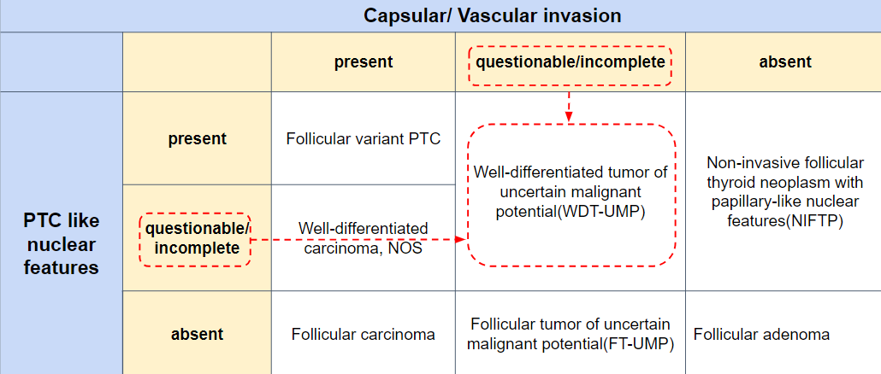
RET/PTC1 (для ВО-НЗП) и отсутствием мутаций BRAF V600E, сходно
генетическим профилем фолликулярных и имеющих фолликулярное (не папиллярное) строение опухолей. Прогноз для пациентов с ФО-НЗП и ВО-НЗП, в целом благоприятный, однако для получения доказательной базы отсутствия рецидивов и метастазирования требуется дополнительное более долгосрочное наблюдение [61].
Папиллярная карцинома представляет собой злокачественную эпителиальную опухоль, в которой наблюдается дифференцировка фолликулярных клеток с ядерными изменениями в опухолевых клетках. Ядерные изменения характерные для папиллярной карциномы:
1. изменения размеров и формы: увеличение, напластование, тесное расположение, вытянутая форма;
2. изменения контура ядерной мембраны: неровные контуры, появление ядерных борозд и складок, псевдовключений;
3. изменения характеристик ядерного хроматина: просветление с маргинацией и приобретение ядрами стекловидности (светлые клетки в опухоли связывают с накоплением в их цитоплазме гликогена, липидов, муцинов и тиреоглобулина, либо с увеличением и гипертрофией митохондрий и комплекса Гольджи).
Папиллярные карциномы в большинстве случаев отличаются инвазивным характером роста. Имеет два подтипа классический (наиболее распространенный) и фолликулярный (имеющий исключительно или почти исключительно фолликулярное строение). Папиллярная карцинома отличается диффузно поражающим ткань железы ростом, метастазирующим в шейные лимфатические узлы (метастатические опухоли зачастую имеют классическое сосочковое строение) [58,с. 4]. Прогноз зависит от тенденции роста опухоли, инкапсулированной или инфильтрирующей. Инкапсулированные, четко отграниченные опухоли имеют более благоприятный прогноз и латентное течение по сравнению с высокоагрессивными инфильтрирующими вариантами папиллярных карцином из столбчатых клеток, высоких клеток (высота в 3 раза превышает ширину). ПРЩЖ может симулировать тиреоидит Хашимото (повышенный уровень сывороточного тиреоглобулина и антимикросомальных антител), тиреоидит Риделя (ЩЖ «деревянистой плотности»). Иммуногистохимически опухолевые клетки экспрессируют тиреоглобулин, TTF-1 и цитокератин-19. В опухолевых клетках выявляются чаще мутации BRAF и хромосомные структурные перестройки, приводящие к транслокациям RET/PTC, встречаются редко. Вместе с тем показатели смертности ПРЩЖ имеют благоприятный прогноз особенно у пациентов молодого возраста (<55 лет). Преобладает у женщин (соотношение 1:4). (ВОЗ, 2022, 5-e издание) (www.who.int) Одним из гипотетических механизмов более частой заболеваемости РЩЖ среди женского населения является репродуктивная система с транзиторной гиперсекреция тиреотропного гормона (ТТГ), происходящая во время беременности, может приводить к нарушению структурной качественности самой железы и выступать в роли потенциального пускового фактора РЩЖ [62,63]. Клинически классический ПРЩЖ обычно сопровождается регионарным метастазированием, что составляет около 30% у взрослых, и достигает 60-80% у детей.
Фолликулярная карцинома (высодифференцированная карцинома) — это злокачественная опухоль из фолликулярного эпителия, в которой отсутствуют характерные для папиллярного рака щитовидной железы признаки изменений ядер клеток. После ПРЩЖ ФК является вторым по частоте встречаемости рак щитовидной железы, диагностируемым в 7–15% случаев. Поскольку основной путь метастазирования ФК – гематогенный, метастазы в регионарные лимфатические узлы реже, чем при ПРЩЖ (составляют 5%) и отдаленные метастазы диагностируются у 10–20% пациентов (часто поражаются кости, реже – легкие, головном мозге и печени). У ФК показатель 5-летней выживаемости 85-95%. В ФК чаще выявляются точечные мутации генов семейства RAS и реже генная перестройка PAX8/PPARG [59,с. 2].
Категории фолликулярных карцином включают в себя: минимально инвазивная; инкапсулированная ангиоинвазивная и широкоинвазивная.
Фолликулярная карцинома характеризуется инвазивным ростом в капсулу опухоли (рис. 3) и/или сосудистой инвазией (ангиоинвазивная карцинома).

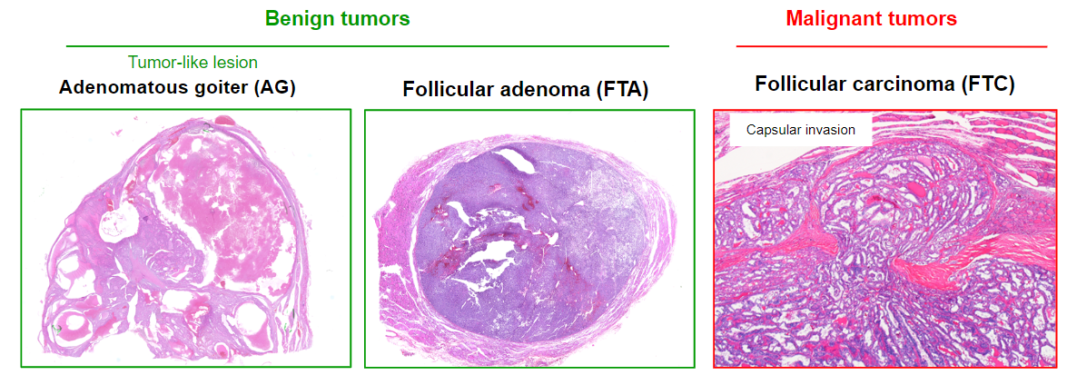
Рисунок 3 - Фолликулярная карцинома с инвазией опухоли в капсулу насквозь

Наличие в опухоли 4 и менее очагов сосудистой инвазии в опухоли ассоциируются с лучшим прогнозом по сравнению с опухолями, имеющими более распространенную сосудистую инвазию [58,с. 7]. Одной из известных проблем является невозможность отличить ФК от ФА, даже морфологически, что в 80% случаев приводит к проведению неадекватной тиреоидэктомии (рисунок 4) [64].Фолликулярная карцинома имеет инвазию в капсуле и отсутствие ядерных свойств типа ПРЩЖ.

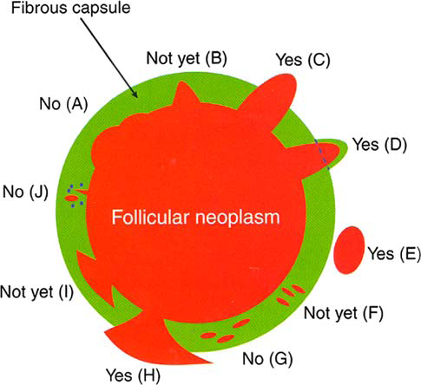

Рисунок 4 - Аденоматозный зоб и фолликулярная аденома полностью покрыты тонкой фиброзной капсулой Капсульная и сосудистая инвазия отсутствует

Низкодифференцированная карцинома (НРЩЖ) фолликулярно-клеточная опухоль, занимает промежуточное положение между дифференцированным (фолликулярным и папиллярным) и недифференцированным (анапластическим) раком. Алгоритм диагностики низкодифференцированной карциномы состоит в том, что злокачественные опухоли ЩЖ из фолликулярного эпителия, имеющие солидное, трабекулярное или инсулярное строение, могут быть классифицированы как низкодифференцированные карциномы, если не имеют признаков, позволяющих классифицировать их как ПРЩЖ, но имеют, по крайней мере, один из трех признаков: конволютные ядра, некроз, митотическую активность (не менее 3 фигур митоза на 10 полей зрения при большом увеличении микроскопа) [58,с. 4]. Возраст пациентов с НРЩЖ в среднем составляет 55-63 года. НРЩЖ характеризуется агрессивным течением с неблагоприятным прогнозом распространяющиеся в мягкие ткани, окружающие ЩЖ (в 60–70% случаев), регионарные лимфоузлы (в 15-65% случаев), отдаленные метастазы (в 40-70%, легкие, кости, головной мозг, печень, кожа, селезенка, почка) [65]. Наиболее частыми генетическими нарушениями, выявленными в НРЩЖ, являются точечные мутации генов семейства RAS, активирующие мутации промотора гена TERT, мутации гена ТР53, мутация BRAF выявляется в относительно небольшом числе случаев.
Анапластическая карцинома (АРЩЖ) — высокоагрессивная злокачественная опухоль, представленная недифференцированными клетками эпителиального происхождения. АРЩЖ наиболее редкий вид РЩЖ и приходится на 1-2% всех случаев. Показатель выживаемости пациентов, составляет 10—20% в течение 1-го года после установления диагноза. Микроскопически опухоли характеризуется саркоматозным видом роста. Исследование иммунофенотипа сопряжено с трудностями установления эпителиально-клеточного происхождения опухоли, но отсутствие экспрессии цитокератинов еще не исключает анапластическую карциному. Часто иммуноэкспрессия тиреоглобулина и TTF-1 отсутствует [58,с. 2]. Средний возраст пациентов 60-65 лет [66]. Этиология АРЩЖ остается не установленной в полной мере, но одним из вероятных сценариев является перерождение ПРЩЖ, ФК или НРЩЖ, поскольку были обнаружены гистологические структуры при патоморфологическом анализе опухолей, а многие пациенты имели в анамнезе эти заболевания [67]. Для АРЩЖ характерны молекулярные изменениями мутации гена ТР53, промотора гена TERT, мутации генов семейства RAS и мутация BRAF.
Обзор литературных данных показал, что существующие методы диагностики для выбора тактики ведения и лечения по-прежнему требуют совершенствования, в особенности это справедливо для ранней дооперационной дифференциальной диагностики. Наиболее перспективным и клинически востребованным научным направлением в медицине является исследование молекулярно-генетических изменений.

1.3 Современные подходы к диагностике рака щитовидной железы. Ультразвуковое исследование щитовидной железы. Тонкоигольная аспирационная биопсия щитовидной железы
Одними из современных подходов к диагностике РЩЖ в настоящее время является ультразвуковое исследование (УЗИ) и тонкоигольная аспирационная пункционная биопсия (ТАБ) которым уделяется огромное внимание. Но не решенным вопросом остается диагностика на ранних этапах предоперационного выявления РЩЖ. Необходимость проведения оперативного вмешательства для дифференциальной диагностики выявленного узлового новообразования ЩЖ, после УЗИ и ТАБ остается востребованным методом [68–70]. Актуальность вопросов диагностики рака на ранних этапах, обусловлена также увеличением частоты встречаемости РЩЖ и риска смертности, так как более 60% случаев рака диагностируется на поздних, как правило, на терминальных стадиях, когда опухоль распространилась по всему организму и поразила ряд систем [71].
Случайно обнаруженные узлы ЩЖ при проведении ультразвукового исследования (УЗИ) обнаруживаются до 70% случаев [72].
Учитывая высокую разрешающую способность УЗИ в настоящее время чувствительность в диагностике РЩЖ составила 46-93%, специфичность 50-92%, точность 74-87% [73,74]. УЗИ позволяет определить наличия изменений по типу узловых образований, оценить размер, расположение, описание консистенции: твердый узел или мягкий, размер и форму, однородность, наличие кальцинатов и кровоснабжение. Такая расшифровку УЗИ необходимо чтобы оценить локальную необходимость проведения ТАБ [75]. Многочисленные исследования, проводимые во всем мире, подтверждают, что с ростом улучшением качества диагностики, а именно применении УЗИ у каждого второго жителя нашей планеты диагностируются признаки узлового зоба или что более 50% населения имеют узловые образования ЩЖ различных размеров. По данным проведенных исследований подавляющее большинство людей к возрасту старше 70 лет имеют в ЩЖ одно или несколько узловых образований, большинство этих узлов являются доброкачественными. Риск наличия рака ЩЖ среди всех выявленных узловых образований ЩЖ составляют 1-10% [76].
Дооперационное УЗИ ЩЖ позволяет идентифицировать узловые образования различных форм и размеров, что помогает в дальнейшем определиться в отношении злокачественности и необходимости проведения ТАБ. В настоящее время для классификации узлов ЩЖ и оценки риска злокачественности используется система TI-RADS, которая по совокупности УЗ-признаков показывает в процентах вероятность злокачественности [11,с. 3]. В большинстве случаев, при РЩЖ узловые образования носят измененный и неправильный контур, наличие кальцинатов, васкуляризация узловых образований [77]. Однако следует принимать во внимание, что ни один из УЗ-признаков и методов УЗ-диагностики, включая ТАБ и соноэластографию, не могут с высокой степенью достоверности и высоким положительным прогностическим значением считаться средством дифференциальной диагностики доброкачественных узловых образований от злокачественных [78].
Несмотря на достижения в области диагностики узловых новообразований ЩЖ, единого алгоритма с оптимальными методами, позволяющего с полной достоверностью и высокой специфичностью проводить дифференциальную диагностику, в особенности на раннем дооперационном этапе, до сих пор не существует. Диагностическими методами для проведения комплексного обследования и оценки распространенности опухолевого процесса при РЩЖ железы являются методы лабораторной и лучевой диагностики. К методам лабораторной диагностики относят исследование уровня гормонов ЩЖ (свободный Т4, кальцитонин) а также тиреотропного гормона (ТТГ) и тиреоглобулина (ТГ) и тонкоигольную аспирационную пункционную биопсию (ТАБ). Именно ТАБ из всех имеющихся методов лабораторной диагностики является наиболее достоверным способом оценки патологических изменений в ЩЖ [79].
Согласно рекомендациям Американской Тиреоидологической Ассоциации (АТА), при обнаружении узловых образований в щитовидной железе более одного сантиметра, уже на самом начальном этапе в сыворотке крови должен быть определен уровень ТТГ. Если его уровень будет изменен по типу субклинического гипотиреоза (СКГ) или является подавленным, следует провести радиоизотопное исследование ЩЖ, с целью исследования функционального состояния самого узла. Очаги или участки с избыточным накоплением изотопа встречаются при тиреотоксикозе или злокачественных новообразованиях из гормонпродуцирующих клеток. Очаги, имеющие меньшее поглощение, чем окружающая их ткань ЩЖ, отражают скопление гипофункциональной ткани, встречаются при кисте или раке [80].
Гиперфункционирующие узлы являются показателем злокачественности и требуют цитологического анализа. Высокий уровень ТТГ в сыворотке крови, даже на верхней границе нормального диапазона, может быть связан с повышенным риском злокачественных новообразований ЩЖ. Тогда как ТГ в плазме крови с целью дифференциальной диагностики узловых образований ЩЖ проводить не рекомендуется так как, концентрация ТГ в плазме крови может быть повышена при других тиреоидных патологиях и имеет низкую чувствительность [81]. Широкого применения для диагностики приобрело ультразвуковое исследование (УЗИ), современные аппараты ультразвуковой диагностики способны выявлять узловые образования ЩЖ размером до 1-2мм [81,с. 2]. Магнитно-резонансную томографию (МРТ), позитронно-эмиссионную томографию (ПЭТ) и сцинтиграфию применяют реже в диагностике РЩЖ в силу своей дороговизны и сложности технического обслуживания оборудования, а также отсутствия абсолютного превосходства над более доступным и легким в использовании УЗИ. Но они более эффективны в случаях эктопического расположения ЩЖ и при необходимости оценки метастазов и степени поражения соседних органов и систем [82]. По данным некоторых исследований, специфичность радиоизотопного сканирования ЩЖ метода составляет около 43% так как узловые образования, сильно накапливающие радиоизотоп и не накапливающие его, в одинаковой степени могут быть злокачественными [83]. По данным литературных источников, чувствительность позитронно-эмиссионного томограф метода составляет 85%, а специфичность 95% [84]. Метод ТАБ, как один из методов дооперационной диагностики рака ЩЖ показывает лишь состояние клеток только из той небольшой области, из которой был взят пунктат. Согласно литературным источникам, предоперационном этапе выполнения ТАБ, среди образцов с цитологическим заключением о доброкачественной природе узлов, более 10% оказались злокачественными по результатам послеоперационной гистопатологии. Именно поэтому ряд ученых считают ТАБ методом скрининга [85].
Таким образом, самым широко используемым, доступным и надежным методом лучевой диагностики новообразований ЩЖ является УЗИ с ТАБ ЩЖ. Они является наиболее точными и экономически выгодным методом для диагностики узловых новообразований ЩЖ. Предоперационная постановка диагноза РЩЖ по-прежнему продолжает оставаться неоптимальной и не окончательной. А дифференцировка ФК от ФА невозможна ни одной из вышеуказанных методов и требует тиреоидэктомии с диагностической целью [64,с. 3].

1.4 Роль молекулярно-генетических изменений в канцерогенезе щитовидной железы
Молекулярный патогенез РЩЖ изучен достаточно широко. Наиболее изученными генетическими мутациями при РЩЖ являются мутации, происходящие при активировании МАРК цепочки в функциональном отношении обусловливающую клеточную выживаемость, пролиферацию и регуляцию апоптоза. Наиболее часто встречающимися онкогенами являются генные перестройки, такие как RET/PTC, ETV6/NTRK3 и разнообразные перестройки с участием гена BRAF, а также точковые мутации в генах семейства RAS и гена BRAF [86]. Общей особенностью белковых продуктов мутированных генов является их способность активировать МАР - киназный (от англ. Mitogen Activated Protein Kinase) сигнальный каскад вне зависимости от внешних и внутренних стимулов. Химерные продукты генов RET/PTC также способны активировать и PI3K (от англ. Phosphatidylinositol 3-Kinase)-Akt/PKB (от англ. Protein Kinase В), MAPK p38 и C-JUN (от англ. Janus Kinase) каскады [87]. Активация внутриклеточных сигнальных цепочек способствует активной пролиферации клеток, приобретению устойчивости к проапоптическим сигналам и снижению дифференцировки. Частота генных перестроек и точковых мутаций увеличивается с возрастом пациентов: и если перестройки более характерны для детей и подростков (40-80%), то точечные мутации для взрослых пациентов (30-90%) [88]. Новая классификация опухолей щитовидной железы, вышедшая в свет в 2022 году развивалась на основе классической гистопатологии и молекулярного патогенеза. Большинство инкапсулированных/ограниченных опухолей щитовидной железы с преобладающим паттерном фолликулярного роста демонстрируют RAS-подобный молекулярный профиль (рисунок4) [87,с. 8]. С другой стороны, большинство опухолей ЩЖ с молекулярным профилем, подобным BRAFV600E, имеют папиллярный и/или инфильтративный рост и ярко выраженную ядерную атипию [88,с. 2]. Как BRAFV600E-подобный, так и RAS-подобный РЩЖ могут приобретать дополнительные генетические изменения и, как следствие, прогрессировать до рака высокой степени злокачественности (рисунок 5) [86,с. 6].

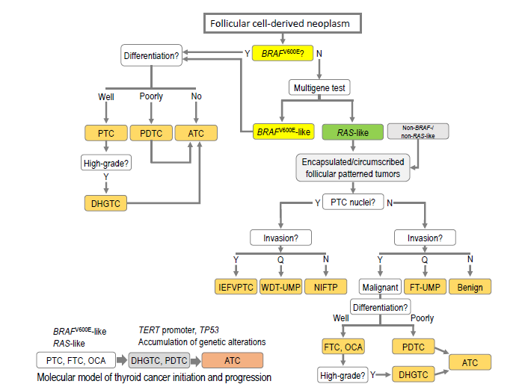
Рисунок 5 - Молекулярная классификация и гистопатологические корреляты новообразований, происходящих из фолликулярных клеток. ВОЗ, 2022, 5-e издание

На основании вышеуказанных исследований новообразования ЩЖ в новом предложенном ВОЗ варианте классифицируются на две молекулярные группы BRAFV600E-подобные и RAS-подобные или три группы BRAFV600E-подобные, RAS-подобные и не-BRAFV600E-/не RAS-подобные на основании профилей мутаций и экспрессии генов. Группа BRAFV600E чаще всего представлена ПРЩЖ. Молекулярный профиль, подобный BRAFV600E, включает мутацию BRAFV600E и слияния генов, включающие BRAF, RET и тирозинкиназу нейротрофического рецептора 1/3 (NTRK1/3). RAS-подобные молекулярные профили включают NRAS, HRAS, KRAS, EIF1AX, энхансер субъединицы 2 репрессивного комплекса полисоты zeste 1 (EZH1), Dicer 1, рибонуклеазу III (DICER1), мутации гомолога фосфатазы и тензина (PTEN), BRAFK601E и слияния генов с участием рецептора гамма-активации пролифератора пероксисом (PPARG) и THADA. При применении трехгрупповой молекулярной классификации слияние генов PAX8:PPARG и мутации генов EIF1AX, EZH1, IDH1, SOS1, SPOP, DICER1 и PTEN классифицируются как не-BRAFV600E-/не-RAS-подобная группа [87,с. 5]. Инкапсулированные/ограниченные опухоли ЩЖ с преобладающим характером фолликулярного роста обычно имеют молекулярный профиль, подобный RAS.

1.5 Современные молекулярно-генетические методы и маркеры для диагностики опухолей щитовидной железы
В современной медицине внедрены молекулярно-генетические методы исследования и нашли широкое применение для дифференциальной диагностики в таких областях как онкология и генетика.
Молекулярно-генетические методы позволяют с высокой достоверностью и на самых ранних этапах проводить дифференциальную диагностику онкологических заболеваний и принимать решение вопросов предоперационной подготовки и оперативного лечения. Специфические биомаркеры, онкомаркеры, широко определяются посредством иммуногистохимического исследования (ИГХ).
ИГХ – это высокотехнологичный метод, используемый для выявления точной локализации антигенов, синтезирующихся в процессе физиологических или патофизиологических процессов на клеточном или тканевом уровне. ИГХ исследования требуется с целью полной верификации диагноза, дифференциальной диагностики, определения метастазов, и для выбора дальнейшего лечения и определения прогноза. На данный момент наиболее часто используется метод непрямого окрашивания, который заключается в последовательном использовании первичных антител, специфичных к определенному антигену, и, затем, конъюгированных с ферментом – меткой вторичных антител, которые связываются с первичными антителами [89–92]. Использование лабораторной диагностики, основанной на измерении концентрации молекулярных маркеров заболеваний (биомаркеров), может оказать дополнительную помощь в диагностике РЩЖ. И одним из эффективных направлений дифференциальной диагностики считается метод ИГХ с использованием биомаркеров. Весомым недостатком данного метода является необходимость биопсийного либо послеоперационного материала, который может быть недоступен на ранних предоперационных этапах.
Еще одним методом, широко распространенным является полимеразная цепная реакция (ПЦР). Широкое применение с высокой достоверностью и чувствительностью, как в клиническом, так и в научном исследованиях нашло ПЦР в реальном времени (Real-TimePCR) и цифровая капельная ПЦР (Droplet Digital PCR). Их основными достоинствами являются возможность количественно определить генетический онкомаркер. Также как и ИГХ данные методы требуют наличие биологического материала из опухоли (необходимость биопсийного либо послеоперационного материала) в хорошем количестве и качестве.
Различные типы рака щитовидной железы характеризуются различными изменениями генов. Основными онкогенными драйверами РЩЖ являются точковые мутации генов BRAF, NRAS, TERT и генные перестройки RET/PTC, ETV6-NTRK. Развитие ПРЩЖ тесно связано с соматическими точечными мутациями в BRAF и перестройками в генах RET/PTC1, RET/PTC3 и NTRK1/3 [93].
Протоонкоген Raf киназы B-типа (BRAF) является наиболее распространенной молекулярным изменением при ПРЩЖ. Мутация BRAFV600E активирует протеинкиназный домен BRAF, что приводит к конститутивной инициации митоген-активируемого пути протеинкиназы, что, в свою очередь, способствует росту и пролиферации клеток [94]. Распространённость BRAF варьирует в разных исследованиях ПРЩЖ от 30% до 90% у взрослых пациентов [87,с. 6]. Высокая частота приходится на Азиатские страны (Японии у взрослых пациентов до 80%, в Корее – до 90%) [95]. В США и Европеоидных популяциях колебалась в пределах 35–60% [94,с. 2]. Различия обусловлены, скорее всего, численной и гистологической негомогенностью исследованных групп, а также их этническим составом, разницей в пищевом рационе (содержания йода).
Было показано, что при карциноме щитовидной железы мутация BRAFV600E связана с клинико-патологическими характеристиками высокого риска, рецидивом опухоли, метастазированием и снижением чувствительности к терапии радиоактивным йодом [87,с. 9]. Хотя работ подобных о прогностической значимости BRAFV600E было мало и они достаточно противоречивы [96].
Важным обстоятельством является то, что мутация BRAFV600E является специфичной для злокачественных новообразований: ПРЩЖ, анапластической карциноме, НРЩЖ и не определяется в ФК, ФА, ВО/ФО-НЗП, узловом зобе или тиреоидите. Это делает выявление мутированного BRAFV600E одним из наиболее информативных и надежных вспомогательных методов дифференциальной диагностики узлов ЩЖ (рисунок5). Поэтому на данный момент мутация BRAF имеет большее диагностическое практическое значение.
Генетические изменения, такие как NRAS и TERT, менее вовлечены в развитие обычного ПРЩЖ, но чаще связаны с фолликулярной карциномой щитовидной железы [93,с. 2].
Соматические мутации в промоторной области гена теломеразы обратной транскриптазы (TERT) chr5:1,295,228 C>T (C228T) и chr5:1,295,250 C>T (C250T) были обнаружены при различных типах рака, включая РЩЖ. Эти мутации создают сайты связывания для транскрипционных факторов E-26 (ETS) и, увеличивают транскрипционную активность промотора TERT (TERT-p) в 2-4 раза [97]. Более высокая распространенность мутации TERT-p известна как при анапластической карциноме, так и при НРЩЖ, и эти мутации связаны с неблагоприятными клинико-патологическими особенностями при РЩЖ [98].
Семейство гомологов вирусного онкогена саркомы крысы (RAS) включает онкогены HRAS, KRAS и NRAS. Они кодируют GTPases, ответственные за активацию нижестоящих молекул в нескольких сигнальных путях, включая путь MAPK, которые в конечном итоге регулируют факторы транскрипции, участвующие в экспрессии генов. Мутации кодона 61 NRAS часто связаны с фолликулярным вариантом ПРЩЖ, ФК а также подгруппах доброкачественных фолликулярных опухолей, таких как аденоматозный зоб (АГ), фолликулярная аденома и промежуточные опухоли (ВО-НЗП и ФО-НЗП) [99].
О наличии мутаций NRAS и TERT-p также сообщалось в небольших подгруппах доброкачественных фолликулярных опухолей, таких как аденоматозный зоб (АГ), фолликулярная аденома и промежуточные опухоли (рисунок 6) (ВО-НЗП и ФО-НЗП) [100,101]. Таким образом, проблема диагностики фолликулярных новообразований из за отсутствия четких критериев дифференциальной диагностики при установлении пациенту цитологического, гистологического и молекулярно генетического диагноза фолликулярной опухоли, остается не решенным и рекомендуется проведение оперативного вмешательства в плановом порядке.
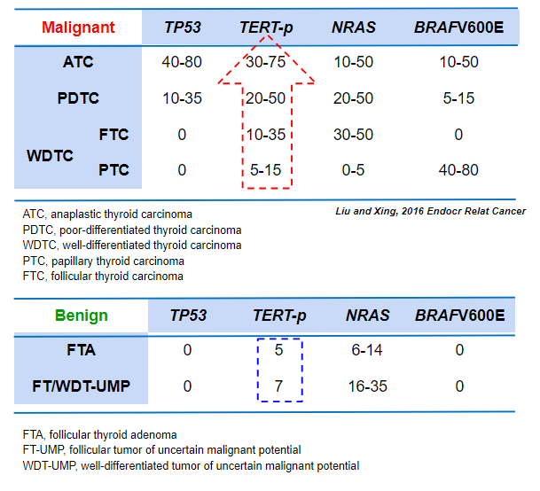

PTC, папиллярный рак щитовидной железы; ATC, анапластической карциноме; PDTC, низкодифференцированный рак щитовидной железы; FA, фолликулярная аденома; FT/WDT-UMP, фолликулярная опухоль/высокодифференцированная опухоль неопределенного злокачественного потенциала

Рисунок 6 - Мутации TP53, TERT-p, и NRAS новообразованиях щитовидной железы

1.6 Диагностическая значимость мутации BRAF (mBRAF), HBME-1 и galectin-3 для дифференциальной диагностики опухолей щитовидной железы и фолликулярных включений щитовидной железы в мировой практике
ЭЩЖ является сложным в постановке диагноза для практикующих врачей. Существует небольшое количество публикаций, которые попытались охарактеризовать ЭЩЖ, и провели первые анализы случаев на предмет общих мутаций и иммуногистохимических маркеров, обнаруженных при РЩЖ, с такими маркерами как BRAFV600E, NRAS, galectin-3 и HBME-1, но не в доброкачественном фолликулярном эпителии ЩЖ [51,с. 7].
На сегодняшний день молекулярный анализ ЭЩЖ в клинической практике не проводиться в мире.
По данным некоторых работ, ИГХ исследование онкомаркера galectin-3 указывает на злокачественную природу диагностируемого новообразования ЩЖ с высоким процентом чувствительности и специфичности экспрессии. Galectin-3 представляет собой лектин, связывающий b-галактозидазу, участвующий в биологических процессах, включая клеточную адгезию, прогрессирование клеточного цикла и миграцию. Этот белок также участвует в воспалении, неопластической трансформации, и метастазировании. В ядре galectin-3 усиливает активность тиреоидного транскрипционного фактора-1, способствуя быстрой клеточной пролиферации [102,103].
Проведение сравнительной оценки экспрессии galectin-3 при различных формах новообразований ЩЖ, показало при классическом варианте ПРЩЖ частота встречаемости составила 100%, при фолликулярном варианте ПРЩЖ данный показатель составил 91,7%, при фолликулярном раке ЩЖ была получена относительно низкая частота в сравнении, которая составила 58,8% случаев и с наименьшей частотой при доброкачественных новообразованиях [104–106].
Также НВМЕ-1 (hectorbattiforamesothelial cell-1) был показан как биомаркер для дифференциальной диагностики злокачественных и доброкачественных новообразований ЩЖ. HBME-1 представляет собой моноклональное антитело против неизвестного антигена в микроворсинках мезотелиальных клеток и демонстрирует цитоплазматическую иммунореактивность с ПРЩЖ. Так по данным отдельных исследований экспрессия НВМЕ-1 при ПРЩЖ встречается от 78% до 100%, тогда как при фолликулярном типе ПРЩЖ экспрессия данного онкомаркера встречается от 50% до 100% случаев, а также обнаружена и при ряде случаев с узловым зобом. Поэтому мнения касательно данного онкомаркера остаются весьма противоречивы [105,с. 2].
На основании ряда работ, где была изучена совместная прогностическая ценность вышеупомянутых онкомаркеров, были обнаружены одновременная экспрессия galectin-3 и НВМЕ-1 в 90% случаев с ПРЩЖ. На основании этого было предложено, что сочетание данных двух онкомаркеров может быть использовано для дифференциальной диагностики злокачественных и доброкачественных узловых новообразований ЩЖ и, могут служить оптимальной диагностической панелью онкомаркеров для рака ЩЖ [102,с. 9].
Однако существует ряд работ, где показано наличие ложноположительных и ложноотрицательных результатов использования HBME-1 и galectin-3 в диагностике новообразований ЩЖ [106,с. 7].
Для выявления эктопической ткани щитовидной железы в шейных лимфатических узлах эксперты в предыдущих работах предложили, наличие морфологических критериев доброкачественной ткани щитовидной железы, включая микроскопический размер, отсутствие характерных ядерных особенностей ПРЩЖ, псаммомных тел [55,с. 4].
Дальнейшие ИГХ исследования для дифференцировки эктопических включений щитовидной железы и метастатического папиллярного и фолликулярного типа ПРЩЖ были проведены на BRAFV600E (VE1), HBME-1, galectin-3. Все случаи с ЭЩЖ были отрицательными на вышеуказанные маркеры (специфичность = 100%). Отсутствие распространенных мутаций, связанных с ПРЩЖ, подтвердил доброкачественный характер этих включений. Авторы пришли к мнению, что ИГХ с BRAF, HBME-1 и galectin-3 является точным и специфичным методом. Таким образом, ИГХ исследование оказалось более полезным, чем только морфология, при выявлении доброкачественных тканей щитовидной железы [51,с. 5].
Рак щитовидной железы разделяют на 5 групп и используют TNM классификацию, где T – размер опухоли, N – метастазы в регионарные лимфатические лимфоузлы, M – отдаленные метастазы (таблица6). Папиллярный или фолликулярный рак у пациента младше 55 лет имеет только две стадии заболевания:
- I Стадия – Любая T, Любая N, M0.
- II Стадия – Любая T, Любая N, M1.
У пациентов старше 55 лет с этими же видами рака выделяют пять стадий заболевания:
- I Стадия (T1a,T1b,T2 N0, M0)
- II Стадия (T3 N0 M0), (T1,T2,T3 N1, M0)
- III Стадия (T4a N любое, M0)
- IVA Стадия (T4b N любое, M0)
- IVB Стадия (T любая N, любая M1)
Тактика ведения и лечения пациентов с РЩЖ в зависимости от TNM и стадии описаны в «2015 American Thyroid Association Management Guidelines for Adult Patients with Thyroid Nodules and Differentiated Thyroid Cancer». И для постановки стадийности и тактики ведения и лечения пациентов установка метастазов в регионарные лимфатические лимфоузлы значима (таблица 1) (www.who.int).

Таблица 1 - TNM классификация ВОЗ, 2022, 5-e издание

Возраст | Т-размер опухоли | N-метастазы в регионарные лимфатические лимфоузлы | M - отдаленные метастазы | Стадии
До 55 лет | Любая T | Любая N | M0 | I
 | Любая T | Любая N | M1 | II
Старше 55 лет | Т1 | N0/NX | M0 | I
 | Т1 | N1 | M0 | II
 | Т2 | N0/NX | M0 | I
 | Т2 | N1 | M0 | II
 | Т3а/Т3b | Любая N | M0 | II
 | N4a | Любая N | M0 | III
 | N4b | Любая N | M0 | IvA
 | Любая T | Любая N | M1 | IVB

Однако, поскольку дифференцировка по морфологическим признакам затруднена, а ИГХ для BRAFV600E, HBME-1, galectin-3 может идентифицировать метастатические карциномы только при ПРЩЖ, анапластической карциноме и НРЩЖ с данными мутациями, и не может помочь в дифференцировке при обнаружении ЭЩЖ в ФК, а также подгруппах доброкачественных фолликулярных опухолей, таких как аденоматозный зоб (АГ), фолликулярная аденома и промежуточные опухоли (ВО-НЗП и ФО-НЗП), несущие другие мутации, такие как мутации кодона 61 NRAS, реаранжировки RET/PTC и транслокации NTRK3-ETV6, необходимость определения других вспомогательных методов для более точной диагностики метастазов и ЭЩЖ в шейных лимфоузлах, удаленных у пациентов с новообразованиями ЩЖ остается востребованной в практической медицине.

1.7 Диагностическая значимость иммунофлюоресцентного анализа экспрессии TP53-связывающего белка-1 (53BP1) определение, особенности, подходы и применение
Среди широкого спектра радиационно-индуцированных повреждений ДНК двунитевые разрывы (ДРД) являются наиболее вредоносным для облученной клетки. В ответ на образование ДРД в клетках активируется ответ на повреждение ДНК (ОП-ДНК), который включает в себя арест клеточного цикла, с последующим восстановлением (репарации) ДНК, либо при невозможности репарации ведет к запуску механизмов клеточной гибели, к программированию гибели клеток через апоптоз, потерю способности клетки к делению или клеточной сенесценции (рисунок 7) [107]. В ответ на образование ДРД в районах хроматина, образуются фокусы повреждения ДНК или фокусы белков репарации ДНК. При проведении радиобиологических исследований используется анализ фокусов белков-маркеров ДРД ДНК, таких как фосфорилированного гистона H2AX (γH2AX) и P53-связывающий белок 1 (53BP1). H2AX и 53BP1 белки играют важную роль в ответе клеток на образование ДРД [108]. Одним из важным белков-мишеней киназы АТМ - 53BP1, выполняет функцию медиатора, необходимого для обработки сигнала-ответа на повреждение ДНК. 53BP1 локализуется в месте повреждения ДНК и образует визуализируемые очаги-«фокусы» в ядерных структурах. Для анализа фокусов широкое применение нашел метод иммунофлуоресценции (ИФ). Низкий уровень белка 53BP1 приводит к остановке клеточного цикла в фазе G2/M, а также нестабильности генома в клетках млекопитающих. Кроме того, белок 53BP1 является «платформой» для привлечения других факторов восстановления после повреждения ДНК.

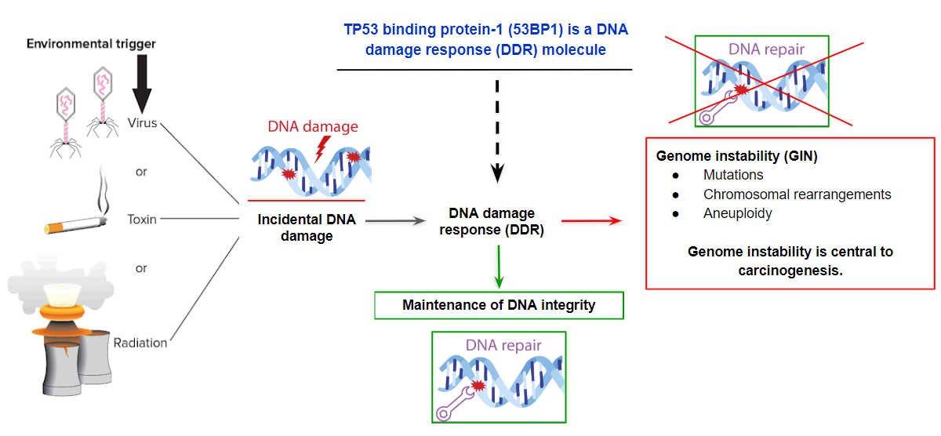

Рисунок 7 - Схематическое изображение радиационно-индуцированных повреждений ДНК

В последнее время считается, что белок 53BP1 играет важную роль в выборе пути восстановления двунитевых разрывов ДНК [109–111]. Предыдущие исследования фолликулярных клеток щитовидной железы крыс подвергшихся облучения продемонстрировало индукцию ядерных фокусов (ЯФ) 53BP1 [112]. Поскольку повреждение ДНК происходит ежедневно в клетках человека наличие ЯФ 53BP1 может быть в малых количествам обнаружено в нормальных фолликулярных клетках. С другой стороны, большее количество, по сравнению с нормальными клетками ЯФ 53BP1 было продемонстрировано в ФК щитовидной железы человека, но редко при ФА. Таким образом, исследования подтвердили, что экспрессия 53BP1 отражает ОП-ДНК к эндогенным/экзогенным генотоксическим стрессам в соответствующих клетках. Предыдущие исследования показали статистически значимые различия в экспрессии 53BP1 между ФК и доброкачественных образованиях, включая АГ и ФА (рисунок 7) [113,114]. Более того соотношение количество фокусов 53BP1 в фолликулярных клетках, увеличивается по мере прогрессирования фолликулярной опухоли, как показано в последовательности ФА – ФО-НЗП – ФК в последних публикациях [115] как на послеоперационных так и в образцах ТАБ из фолликулярных опухолевых клетках. Авторами многочисленных исследований, было показано, что наличие 53BP1 ЯФ может быть индикатором эндогенных двухцепочных разрывов ДНК и активации ОП-ДНК в клетках, и может быть полезен для оценки геномной нестабильности (GIN) во время дивергентного канцерогенеза при раке щитовидной железы, кожи, шейки матки, мочевого пузыря и пищевода [116,117]. Таким образом, ИФ-анализ экспрессии 53BP1 является новым диагностическим методом для оценки злокачественного потенциала фолликулярных опухолей как в гистологических так и с цитологией ТАБ. Более того ИФ-анализ экспрессии 53BP1, требует гораздо более низких затрат по сравнению с другими методами, такими как секвенирование следующего поколения и ПЦР. Более того, поскольку технически возможно автоматизировать количественную оценку ОП-ДНК в клетках с помощью визуализации отдельных клеток, данный метод может стать доступным для интраоперационной диагностики.
Настоящее исследование было направлено на выяснение влияния экспрессии 53BP1 с использованием ИФ в качестве биомаркера для дифференциации ткани щитовидной железы в шейных лимфатических узлах путем сравнения анализа мутаций первичного рака щитовидной железы. Также проанализировали тип экспрессии P53-связывающего белка 1 (53BP1), который может быть индикатором эндогенных двухцепочных разрывов ДНК и активации ответа на повреждение ДНК в отдельных клетках, для оценки геномной нестабильности, которая является известным признаком злокачественности.
На момент выполнения работы данных о проведении аналогичных исследований в мире опубликовано не было. В связи с этим, одной из задач работы было проведение такого исследования.

2 МАТЕРИАЛЫ И МЕТОДЫ ИССЛЕДОВАНИЯ

2.1 Дизайн исследования и гистологическая характеристика материалов исследования
В настоящей работе проанализированы 1886 пациентов с доброкачественными и злокачественными новообразованиями ЩЖ.
Согласно дизайну, проведен ретроспективный гистологический пересмотр послеоперационных парафиновых блоков на базе двух больниц в городе Нагасаки и Фукуока (Yamashita Thyroid Hospital в Фукуока и Nagasaki University Hospital в Нагасаки, Япония) с января 2018 по август 2021.
Диагностический показатель, принятый для обеспечения упрощения и воспроизводимости критериев ядерных признаков в диагностике опухолей ЩЖ в рутинной патологоанатомической практике, включают следующие ядерные признаки (рисунок 8) которые были сгруппированы в 3 категории [118]:
1. размер и форма - увеличение ядер/перекрытие/скученность, удлинение
2. нарушения ядерной мембраны (неправильные контуры, бороздки, псевдовключения)
3. характеристики хроматина (просветление/стеклянные ядра)

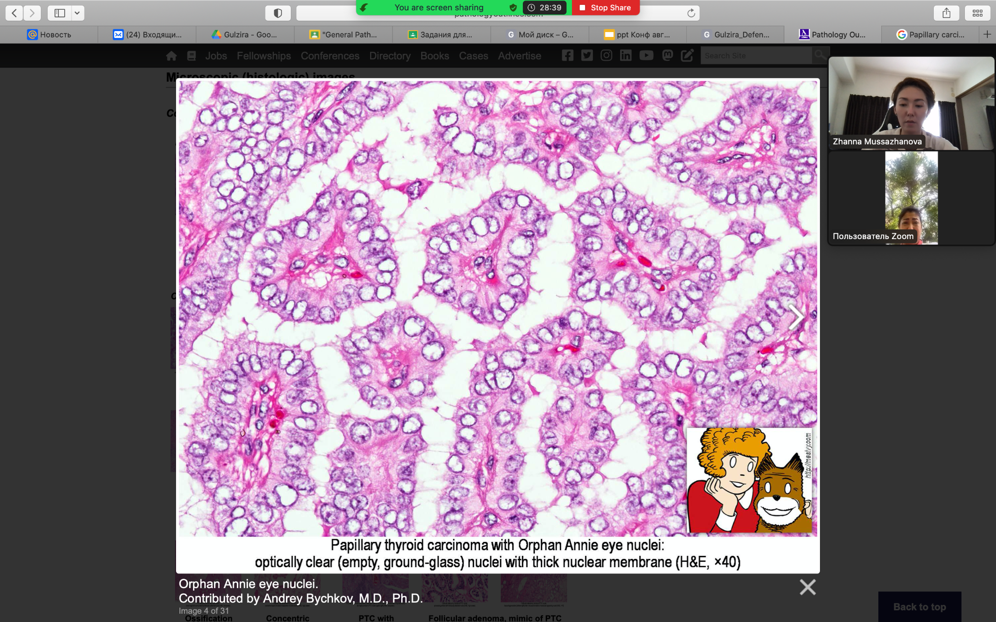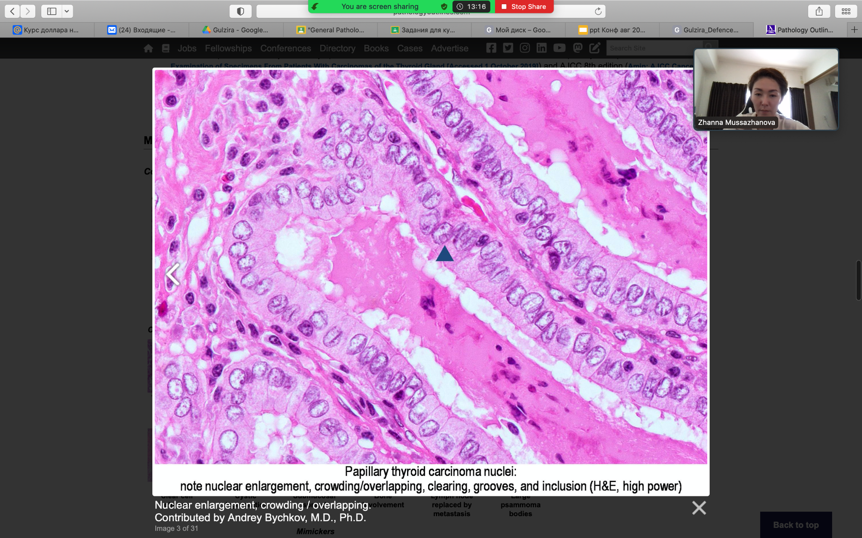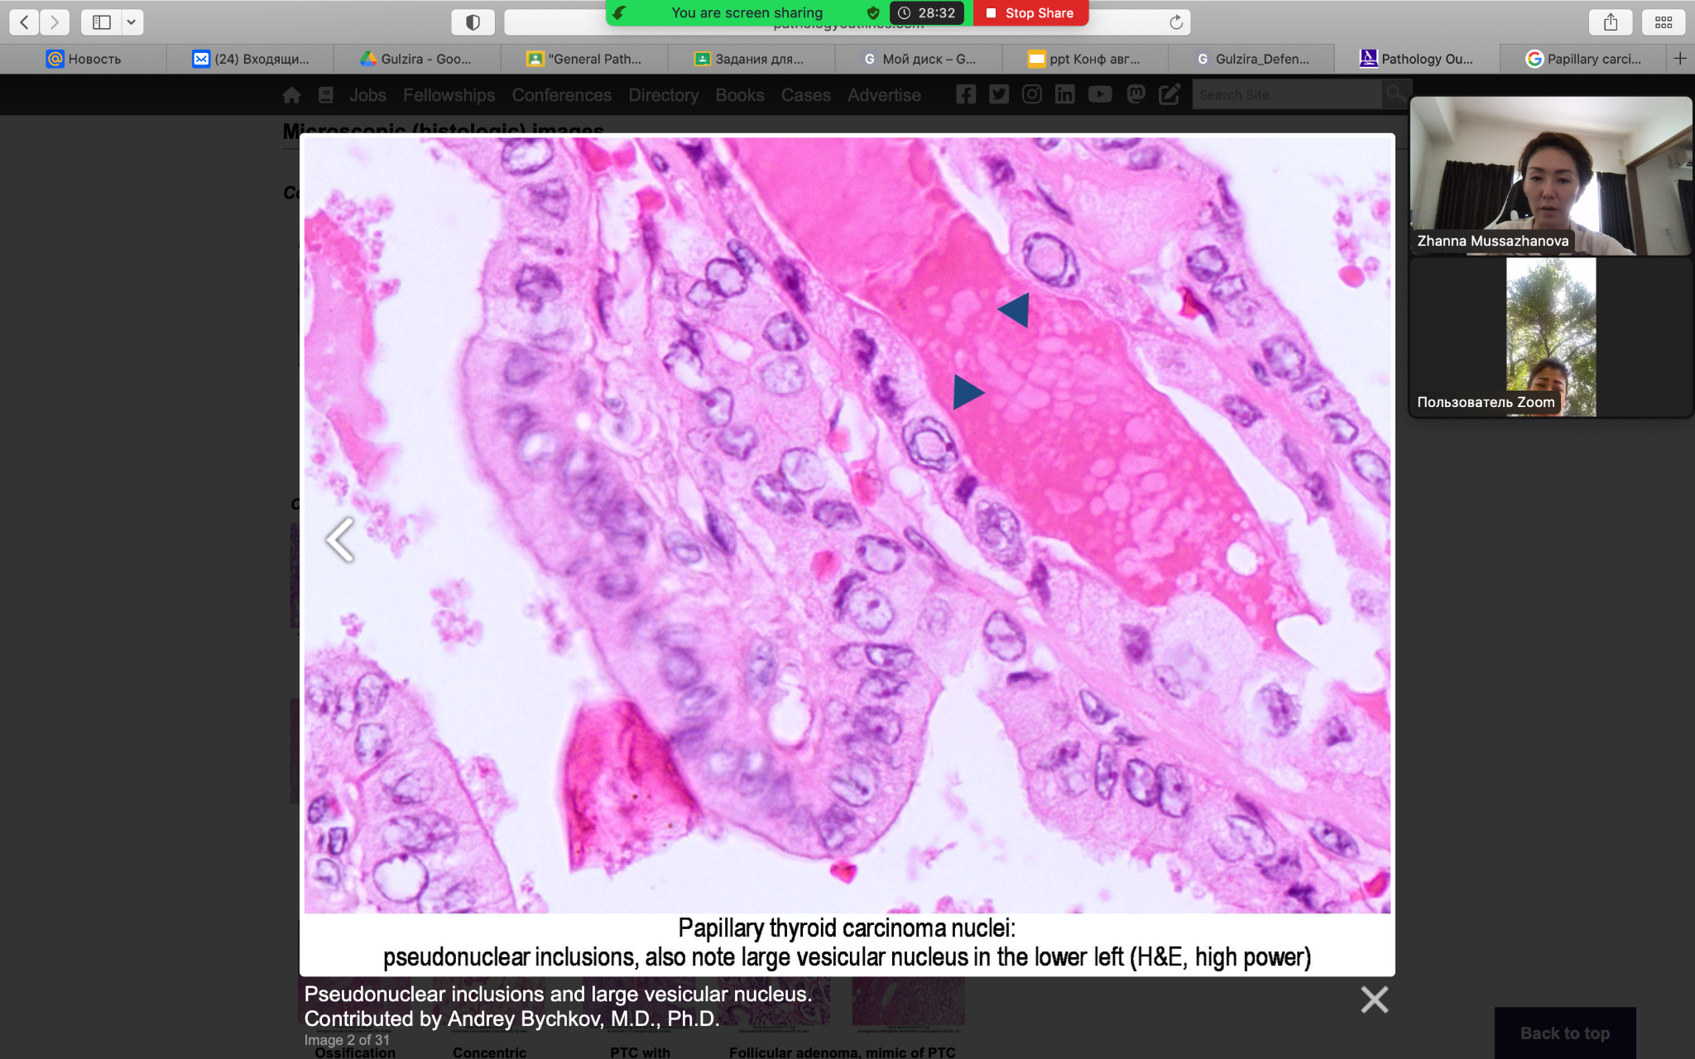

Рисунок 8 - Репрезентативный изображение окраской гематоксилин эозином фолликулярных клеток ПРЩЖ показывают увеличение и удлинение клеток, хроматин с просветлением по типу стекловидных ядер, ядра с перекрытием, бороздками и псевдовключениями

Критерии включения и исключения случаев:
Ранее специалистами были выделены 3 категории [111]: (1) размер и форма (увеличение ядра/перекрытие/плотность, вытянутость), (2) нарушения ядерной мембраны (неправильные контуры, борозды, псевдовключения), и (3) характеристики хроматина (очистка с маргинацией/стеклянные ядра). Была разработана 3-х балльная система оценки, в которой каждому классу ядерных признаков присваивалась оценка (score) что давало диапазон от 0 до 3. Для оценки ядерных признаков использовался визуальный гид. Система оценки показала наиболее точную классификацию, когда оценка 0 или 1 указывала на доброкачественные ядра, а оценка 3 - на злокачественный.
В данном исследовании оценка (score) определялась следующим образом: оценки 0 и 1 рассматривались как отсутствие признаков ПРЩЖ-подобных ЯХ, оценка 2 считалась сомнительной на предмет наличия признаков ПРЩЖ-подобных ЯХ, а оценка 3 считалась как метастатический рак щитовидной железы (рисунок 9).
В исследовании фолликулярное включение щитовидной железы (ФВЩЖ) определялись следующим образом:
1. Четко сформированные ткани щитовидной железы с фолликулярным рисунком в шейных лимфатических узлах (ЛУ), удаленные у пациентов с первичными опухолями ЩЖ;
2. ПРЩЖ-подобные ядерные характеристики (ЯХ) (рисунок 8) определялись в соответствии с ранее вышеуказанной системой оценок: баллы 0 и 1 интерпретировались как отсутствие ПРЩЖ-подобных ЯХ, балл 2 как сомнительные ПРЩЖ-подобные ЯХ (рисунок 17), а балл 3 рассматривается как метастатический ПРЩЖ;
3. Случаи с псаммомными телами/микрокальцификацией и десмопластическими изменениями в строме были исключены;
4. ФВЩЖ с малыми размерами были исключены (<0.3mm).

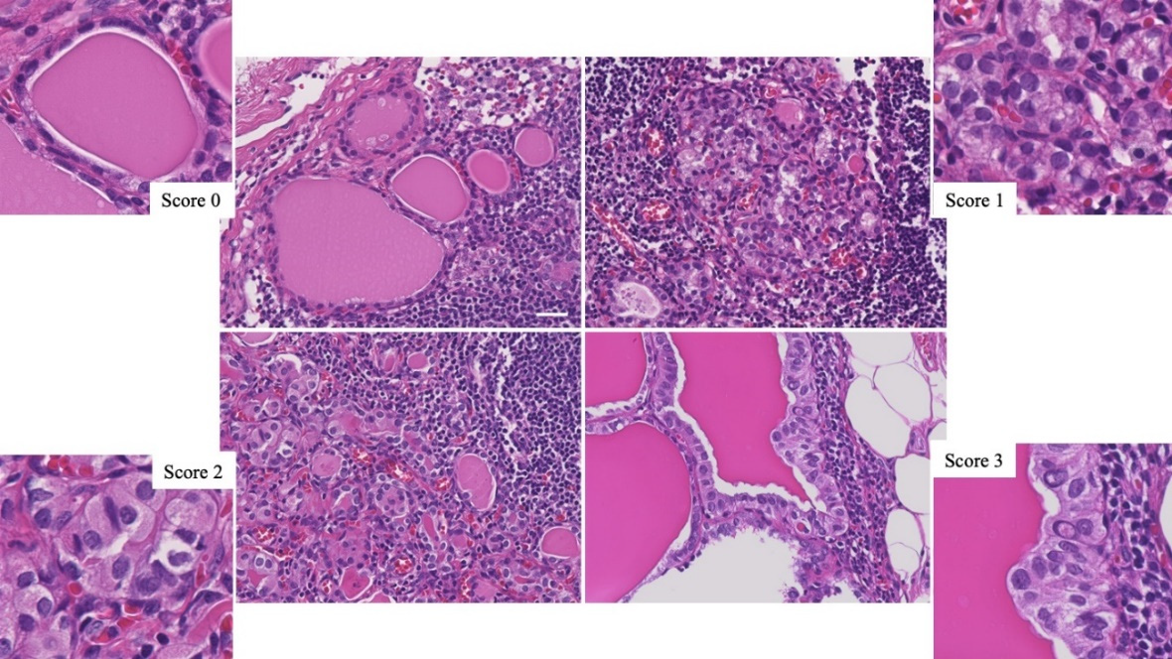
Рисунок 9 - Репрезентативные гистологические изображения фолликулярных включений щитовидной железы (ФВЩЖ) в шейных лимфатических узлах. Score 0, нормальный размер и форма клеток; Score 1, увеличение ядра/перекрытие/плотность, вытянутость; Score 2, нарушения ядерной мембраны (неправильные контуры, борозды, псевдовключения). Score 3, очистка с маргинацией/стеклянные ядра и характеристики хроматина.
Ретроспективно было собрано 23 случая (1.5%) ФВЩЖ из 1504 хирургически удаленных случаев ПРЩЖ. Также ФВЩЖ в шейных ЛУ был обнаружен в одном случае (3.7%) из 27 случаев ВО-НЗП, а в одном случае (0.4%) из 248 ФА. Кроме того, 2 случая (1.9%) ФВЩЖ были обнаружены в 107 случаях ФК. Таким образом, в общей сложности 27 случаев ФВЩЖ в шейных ЛУ были включены в это исследование (таблица 2).

Таблица 2 - Полученные данные результатов исследования

Параметры | ФВЩЖ
ФА, n=1 | +
ВО-НЗП,n=1 | +
ПРЩЖ,n=23 | +
ФК,n=2 | +
Примечание - ФВЩЖ - фолликулярное включение щитовидной железы в шейных лимфатических узлах
ВО-НЗП - высокодифференцированная опухоль неопределенного злокачественного потенциала
ФА - фолликулярная аденома
ФК - фолликулярный рак щитовидной железы
ПРЩЖ - папиллярный рак щитовидной железы
n - количество

Так как BRAFV600E и SQSTM1-NTRK3, ETV6-NTRK3, HRASQ61R взаимоисключающие мутации и ранее никогда не были обнаружены совместно, три случая ПРЩЖ с узловыми метастазами, имеющими мутации SQSTM1-NTRK3, ETV6-NTRK3 и HRASQ61R были использованы в качестве отрицательного контроля для мутантного белка BRAF (mBRAF) при ИГХ.
Возраст, пол и T-размер опухоли (TNM классификация) пациентов показаны в таблице 3.

Таблица 3 - Возраст, пол и размер опухоли пациентов. (TNM классификация)

Пол, жен\муж | Возраст | Размер опухоли | Вид опухоли
1 | 2 | 3 | 4
Женщина | 55 | 1а | папиллярный рак щитовидной железы
Мужчина | 65 | 1а | папиллярный рак щитовидной железы
Женщина | 52 | 1b | папиллярный рак щитовидной железы
Мужчина | 28 | 1b | папиллярный рак щитовидной железы
Женщина | 30 | 1а | папиллярный рак щитовидной железы
Женщина | 60 | 1а | папиллярный рак щитовидной железы
Женщина | 80 | 1а | папиллярный рак щитовидной железы
Мужчина | 45 | 1b | папиллярный рак щитовидной железы
Женщина | 43 | 1b | папиллярный рак щитовидной железы
Женщина | 48 | 1b | папиллярный рак щитовидной железы
Мужчина | 61 | 1b | папиллярный рак щитовидной железы
Женщина | 46 | 2 | папиллярный рак щитовидной железы
Женщина | 69 | 4а | папиллярный рак щитовидной железы
Женщина | 57 | 1b | папиллярный рак щитовидной железы
Продолжение таблицы 3

1 | 2 | 3 | 4
Женщина | 35 | 1b | папиллярный рак щитовидной железы
Женщина | 58 | 3b | папиллярный рак щитовидной железы
Женщина | 72 | 1а | папиллярный рак щитовидной железы
Женщина | 65 | 1а | папиллярный рак щитовидной железы
Женщина | 31 | 1а | папиллярный рак щитовидной железы
Женщина | 64 | 1b | папиллярный рак щитовидной железы
Женщина | 30 | 1b | папиллярный рак щитовидной железы
Женщина | 56 | 2 | папиллярный рак щитовидной железы
Женщина | 65 | 1а | папиллярный рак щитовидной железы
Мужчина | 28 | 2 | фолликулярный рак щитовидной железы,
Мужчина | 83 | 3b | фолликулярный рак щитовидной железы,
Женщина | 63 |  | высокодифференцированная опухоль неопределенного злокачественного потенциала
Женщина | 46 |  | фолликулярная аденома
Женщина | 38 | 1b | папиллярный рак щитовидной железы
Женщина | 48 | 2 | папиллярный рак щитовидной железы
Женщина | 62 | 3b | папиллярный рак щитовидной железы
Примечание - pT-размер опухоли (TNM классификация): Т1а-10мм и менее, Т1b-больше 10мм, Т2- 20-40мм, Т3а- больше 40мм, Т3b- любой размер с прорастанием в соседние мышцы

Все гистологические исследования были выполнены четырьмя независимыми патологами и цитологами, окончательные диагнозы были согласованы коллегиально (таблица 3).

2.2 Методы исследования
Все доступные образцы представлены тканями фиксированными формалином и залитые парафином (FFPE). Окончательный диагноз всех случаев был гистологический подтвержден в отделении опухолей и диагностической патологии Университета Нагасаки в соответствии с диагностическими критериями Классификации опухолей эндокринных органов ВОЗ (4-е издание) (таблица 4)(www.who.int) [119].
Молекулярно-генетические исследования мутации гена BRAF в биологическом материале проводились при помощи двух методов: ddPCR с выделением ДНК из первичных опухолей и ИГХ на срезах парафиновых блоков в шейных ЛУ.

Таблица 4 - Схема отбора случаев для проведения исследования

В исследовании фолликулярное включение щитовидной железы (ФВЩЖ) определялись следующим образом, 49 узлов из 27 случаев
Папиллярный рак щитовидной железы – подобные ядерные характеристики
Отсутствует:  0 или 1(n=25 узлов) | Сомнительные:  2 (n=12 узлов) - с папиллярной структурой |  |  | Обнаруженные:  3 (n=12 узлов)
↓ | С папиллярной структурой  ↓ |  |  | ↓
 | Нет  n=9 узлов |  | Да  n=3 пораженные
ФВЩЖ (n=25 узлов) | ФВЩЖ сомнительные  (n=9 узлов) |  |  | Метастатический ПРЩЖ (n=15 узлов)

2.2.1 Проведение иммуногистохимического (ИГХ) исследования экспрессии mBRAF, HBME-1, и Galectin-3
Для определения экспрессии мутантного белка BRAF, HBME-1 и galectin-3 были использованы FFPE ткань опухоли щитовидной железы после операции. Серийные срезы тканей толщиной 3 мкм, были окрашены гематоксилином и эозином, для определения опухолевой и нормальной ткани. После стандартных процедур депарафинизации, регидратации и промывки, проводили антиген-демаскирующую обработку путем автоклавирования срезов при 120ºС в течение 15 мин в цитратном буфере (pH 6.0). Далее срезы погружали в 0.3% раствор H2O2 на 5 мин для блокирования активности эндогенной пероксидазы. После этого срезы инкубировали с первичными антителами: мышиное моноклональное антитело против mBRAF (мутированный V600E) (1:100; VE1 ab228461; Abcam), мышиное моноклональное антитело против HMBE-1 (1:100; A200-272A; Дако, Техас, США) и мышиное моноклональное антитело против galectin-3 (предварительно разведенное; API-3174; Biocare Medical, Пачеко, Калифорния, США) в течение 1 часа при температуре 24°С во влажной камере. Иммунореактивность белков в каждом случае проявляли с использованием субстрата диаминобензидинпероксидазы (DAB). После обезвоживания и просветления ксилолом, срезы проявляли с помощью окрашивания ядер гематоксилином в конце методики и оценивали при 400-кратном увеличении. По уровню иммунореактивности (рисунок 9) случаи были разделены на четыре группы в зависимости от процента положительных клеток:
1. отрицательные – 0–5%;
2. низкая – 5–30%;
3. умеренная – 30–60%;
4. высокая >60%.
В этом исследовании как умеренные, так и высокие уровни иммунореактивности считались положительными при экспрессии (рисунок 10).

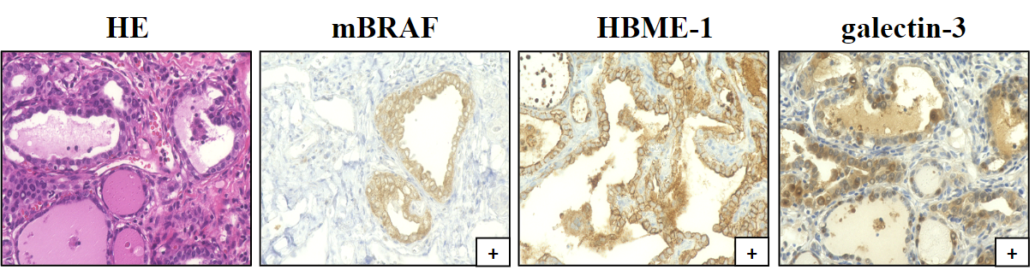
Рисунок 10 - Репрезентативные снимки экспрессии мутантного белка BRAF, HBME-1 и galectin-3 на срезах ткани ПРЩЖ

2.2.2 Проведение иммунофлюоресцентного (ИФ) анализа экспрессии 53BP1
Ядерную экспрессию 53BP1 исследовали с помощью двухцветного ИФ-анализа. Для выделения эпителиальных клеток в тканях ЛУ использовали двойную окраску с цитокератином. После стандартных процедур депарафинизации, регидратации и промывки, проводили антиген-демаскирующую посредством микроволновой обработки при 98ºС в течение 20 мин в цитратном буфере (pH 6.0). Далее срезы инкубировали с бессывороточным блоком Dako (DakoCytomation, Glostrup, Дания).
Для двухцветного ИФ срезы инкубировали с кроличьим поликлональным антителом против 53BP1 (1:1000; A200-272A; Bmethyl Labs,
Монтгомери, Техас, США) и мышиным моноклональным антителам против панцитокератина (предварительно разбавленными; AE1/AE3 ab961).; Abcam, Кембридж, Великобритания) в течение 1 часа при температуре 24 ºC во влажной камере. Затем срезы инкубировали с козьим анти-кроличьим антителом, конъюгированным с Alexa Fluor 488 (Molecular Probes Inc., Юджин, Орегон, США) и конъюгированным с Alexa Fluor 594 F(ab') козьим антимышиным антителом фенилиндол дигидрохлоридом (Vysis Inc., Даунерс-Гроув, Иллинойс, США). Готовые покрытые покровным стеклом материал анализировали и фотографировали с использованием высококачественного флуоресцентного микроскопа KEYENCE (Biorevo BZ-X710; KEYENCE Japan, Осака, Япония). Все сигналы ядерной экспрессии 53BP1 анализировались в каждом случае при 1000-кратном увеличении. В зависимости от количества экспрессии и ядерных фокусов 53BP1 была разделена на три типа :
1. стабильный тип, слабое ядерное окрашивание и отсутствие или один ядерный фокус
2. тип ОП-ДНК, два или более дискретных ядерных очага
3. диффузный тип, интенсивное гетерогенное ядерное окрашивание
В этом исследовании ОП-ДНК и диффузный типы расценивались как положительная аномальная экспрессия 53BP1 (рисунок 11).

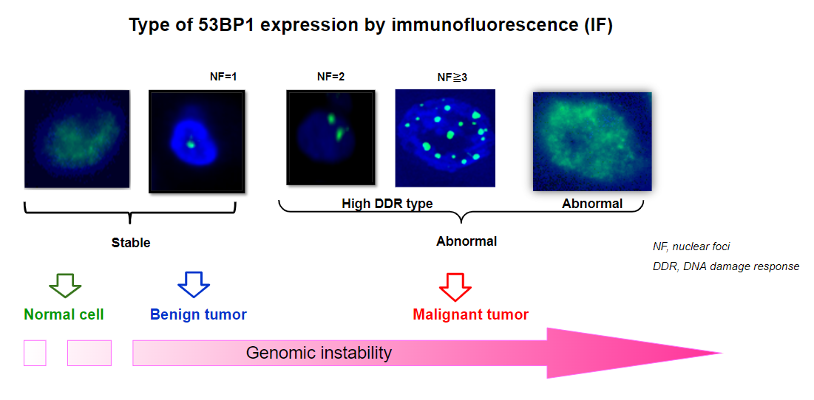

Рисунок 11 - Репрезентативные снимки экспрессии 53BP1 в ядрах фолликулов щитовидной железы

2.2.3 Выделение ДНК из послеоперационного материала щитовидной железы
Для анализа мутаций, связанных с раком щитовидной железы, в первичных опухолях геномную ДНК опухоли в каждом случае извлекали из тканей FFPE толщиной 10мм посредством макродиссекции с использованием ориентировочного стекла, окрашенного гематоксилином и эозином. После стандартных процедур депарафинизации, регидратации секцию с опухолевой тканью погружали в 98% этанол и центрифугировали при оборотах 15000g в течение 15 минут при температуре 24°С. После сушки образцы погружались в стерильные эппендорфовские пробирки объемом 1.5 мл и добавляли протеиназу К, инкубировали для переваривания присутствующих загрязняющих белков в течение 12 часов при температуре 56°С. Экстракцию ДНК проводили с использованием набора Maxwell RSC DNA FFPE Kit (Promega, Мэдисон, Висконсин, США) и Maxwell RSC Instrument (Promega) в соответствии с протоколом производителя. Количественную концентрацию двухцепочечной ДНК определяли с помощью спектрофотометра Nanodrop 1000 (Thermo Fisher Scientific, Уилмингтон, Северная Каролина, США) согласно прилагаемой инструкции, и определяли концентрацию ДНК по оптической плотности раствора при 260 нм. После выделения образцы ДНК до исследования хранились при температуре -20°С.

2.2.4 Проведение капельной цифровой ПЦР (ddPCR) анализа мутаций BRAFV600E и промотера TERT (C250T, C228T)
Капельная цифровая ПЦР проводилась на приборе QX200 Droplet Digital PCR System (Bio-RadLaboratories, США) и осуществлялась в четыре этапа согласно протоколу. Первым этапом во все образцы добавляли приготовленный раствор, содержащий необходимые праймеры и молекулярные зонды, и помещали в пластиковый картридж генератора капель. Второй этап или генерация капель, проводили путем добавления в соответствующие каналы картриджа специального минерального масла. Наполненный картридж устанавливался в генератор капель, где образцы и масло соединяются между собой по микроканалам внутри картриджа для получения эмульсии около 20000 монодисперсных капель объемом 1 нл. Третьим этапом проводилась ПЦР. Все эмульгированные образцы в объеме 40 мкл переносились в стандартный 96-луночный планшет для ПЦР и амплифицировались с помощью стандартного термоциклера C1000 Тouch (Bio-RadLaboratories) в течение 3 часов. Условия проведения амплификации были стандартными и заключались в начальной денатурации (95°C, 10 мин) и 40 циклов, включавших денатурацию (94°C, 30с), отжиг праймеров (55°C, 2.5 мин), с последующей заключительной элонгацией (98°C, 10 мин). Завершающим этапом было считывание полученных результатов, для чего планшет загружался в ридер для анализа флуоресцентного сигнала капель.
Для обнаружения мутаций BRAFV600E использовали комбинации праймеров и зондов, специфичные для мутаций, в соответствии с протоколом производителя (каталог № 12001037; Bio Rad, Геркулес, Калифорния, США). Амплификацию проводили в реакционной смеси объемом 20 мл, содержащей ddPCR Supermix (Bio-Rad), 900 нМ праймеров, 250 нМ зонда и 5 мл (для анализа BRAF) ДНК. Капли создавали с использованием автоматического генератора капель QX200 AutoDG (№ по каталогу 1864002; Bio-Rad) и анализировали с помощью устройства для считывания капель QX200 (№ по каталогу 1864003; Bio-Rad). Анализ ddPCR проводили с помощью системы ddPCR QX200 в соответствии с инструкциями производителя (Bio-Rad). Данные анализировали с использованием программного обеспечения QuantaSoftTM (каталог № 1864011; Bio-Rad). Отрицательный контроль содержал воду, не содержащую нуклеазы, тогда как положительный контроль содержал ДНК из образцов FFPE.

2.2.5 Проведение капельной цифровой ПЦР (ddPCR) анализа мутации NRAS (кодон 61)
Мутацию в кодоне 61 NRAS при помощи ddPCR провели с использованием набора для скрининга NRAS Q61 (каталог № 12001006; Bio-Rad), который обнаруживает пять мутаций в кодоне 61 NRAS (Q61K, Q61L, Q61R, Q61H 183A > T , и Q61H 183A > C), согласно протоколу производителя.
В общей сложности 20 мл каждой реакционной смеси, содержащей 1.5 мл экстрагированной ДНК, загружали в лунку для проб картриджа DG8 (№ по каталогу 1864008; Bio-Rad), после чего добавляли 60 мл масла для генерации капель для зондов (№ по каталогу 1863005; Bio Rad). Капли создавали с помощью генератора капель QX200 (№по каталогу 1864002; Bio-Rad) и переносили на чистый 96-луночный планшет. Планшет герметизировали с помощью PCR Plate Sealer PX1 (№ по каталогу 1814000; Bio-Rad) и впоследствии проводили ПЦР на термоциклере C1000 Touch (№ по каталогу 1851197; Bio-Rad). После ПЦР-амплификации каждую каплю анализировали с использованием устройства для чтения капель QX200 (№ по каталогу 1864003; Bio Rad) и программного обеспечения Quanta SoftTM (№ по каталогу 1864011; Bio-Rad).

3 РЕЗУЛЬТАТЫ ИССЛЕДОВАНИЯ

3.1 Мутации BRAFV600E, TERT (C250T, C228T) и NRAS (кодон 61) в первичных опухолях щитовидной железы
Результаты исследования представлены в таблице 6 с клинико-патологическими данными пациентов. Репрезентативные изображения результатов ddPCR показанных на рисунках 12-14. Мутация BRAFV600E была обнаружена в 22 (95,7%) из 23 случаев первичного ПРЩЖ и не обнаружена в первичных опухолях ФК, ФО-НЗП и ФА. Мутации кодона 61 NRAS не были обнаружены ни в одной из первичных опухолей. Все случаи первичного ПРЩЖ, обладающего мутацией BRAFV600E, и соответствующие им метастатические ПРЩЖ были положительными по всем трем биомаркерам, то есть mBRAF, HBME-1 и galectin-3 (рисунок 12). Однако в одном случае первичного ПРЩЖ, отрицательного по мутации BRAFV600E, был отрицательным для mBRAF, но положительным для HBME-1, galectin-3 и аномальной экспрессии 53BP1. Среди других типов первичных опухолей два случая ФК и ФО-НЗП были положительными по аномальной экспрессии 53BP1 и отрицательными по другим биомаркерам ПРЩЖ. ФA не показала никакой иммунореактивности в ИГХ-анализе (рисунок 12,13). Кроме того, три случая ПРЩЖ и соответствующих им метастатических ПРЩЖ, которые использовались в качестве отрицательного контроля для mBRAF и положительного контроля для других биомаркеров в ИГХ, были положительными в отношении экспрессии HBME-1, galectin-3 и аномальной экспрессии 53BP1 и отрицательными в отношении экспрессии mBRAF (рисунок 12-13, таблица 6). Репрезентативные изображения первичных опухолей щитовидной железы и ФВЩЖ, показанных на рисунке 12 и рисунке 13, соответственно.

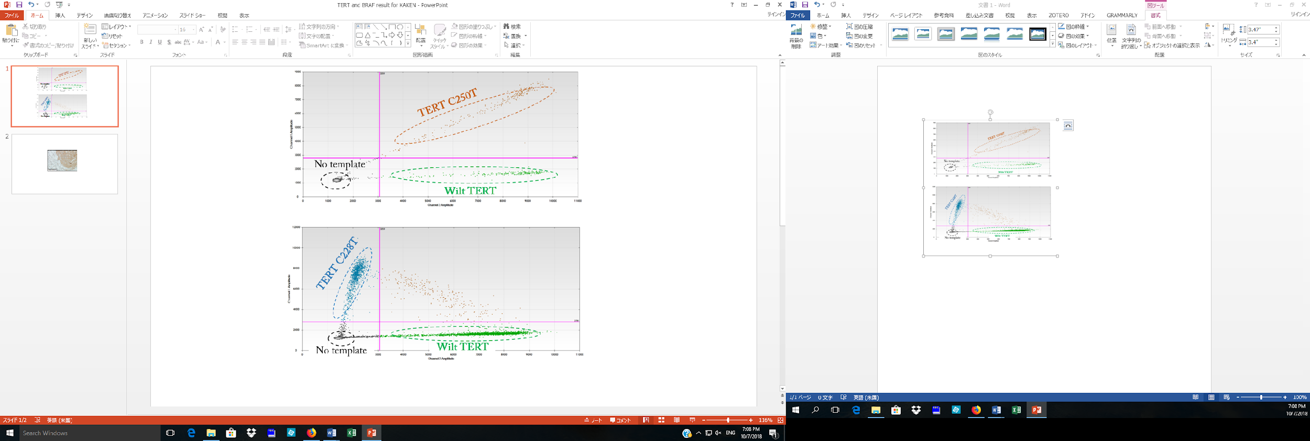
Капельные продукты амплификации образцов ДНК коричневого цвета содержащие мутантный ген TERTC250T; Капельные продукты амплификации образцов ДНК синего цвета содержащие мутантный ген TERTC228T; Капельные продукты амплификации образцов ДНК зеленого цвета содержащие дикие гены TERT; Капельные продукты черного цвета стерильная деионизированная вода, не содержащая нуклеаз

Рисунок 12 - Анализ флуоресцентного сигнала капельных продуктов амплификации
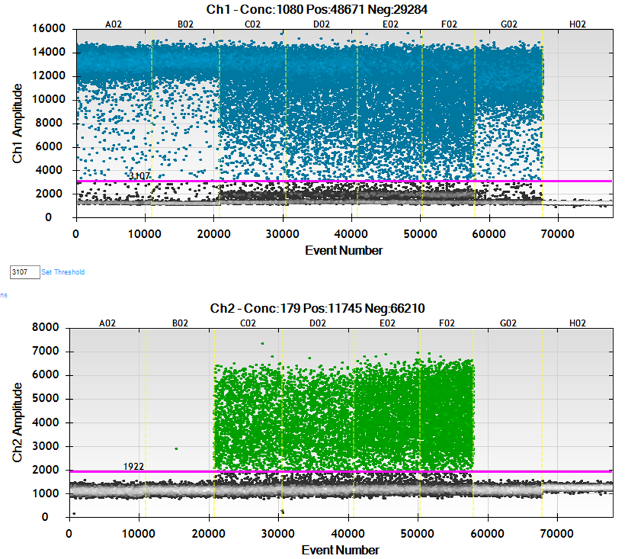

Капельные продукты амплификации образцов ДНК в локусах С02, D02, E02, F02 зеленого цвета, содержащие мутантный ген BRAFV600E; Капельные продукты амплификации образцов ДНК синего цвета, содержащие дикий ген BRAF

Рисунок 13 - Анализ флуоресцентного сигнала капельных продуктов амплификации

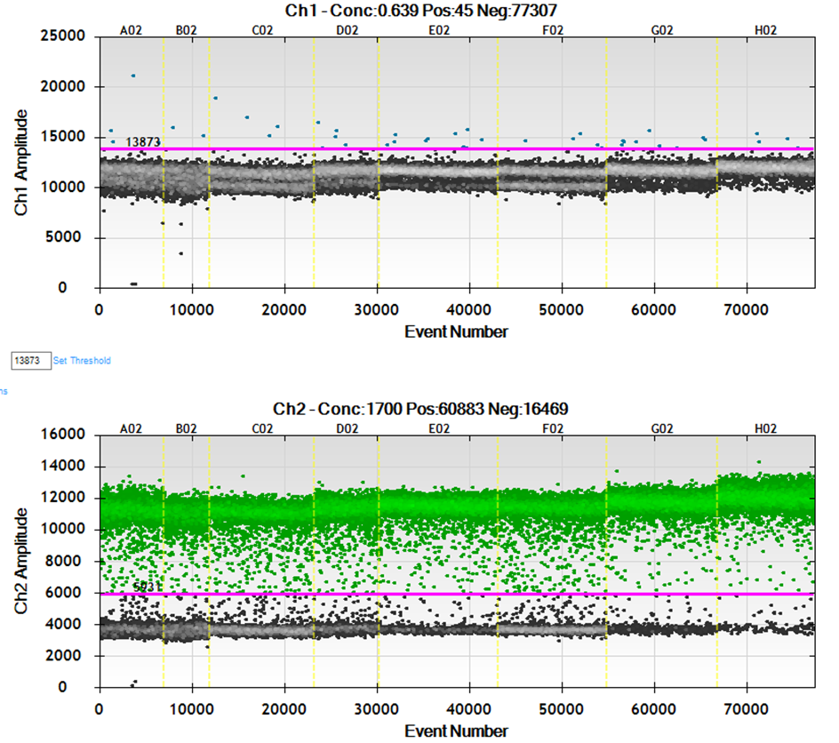

Капельные продукты амплификации в локусах А02-Н02 (в верхней части) отсутствуют что указывает на отсутствие мутантного образцов ДНК гена NRAS (кодон 61); Капельные продукты амплификации образцов ДНК синего цвета, содержащие дикий ген NRAS (кодон 61)
Рисунок 14 - Анализ флуоресцентного сигнала капельных продуктов амплификации

3.2 Сравнение экспрессии mBRAF, HBME-1 и galectin-3 в первичных опухолях щитовидной железы, и в фолликулярных включениях щитовидной железы в шейных лимфатических узлах
Все случаи первичного ПРЩЖ и гистологически подтвержденные их метастатические ткани в ЛУ, на ИГХ показали экспрессию для HBME-1, galectin-3. Также случаи обладающие мутацией BRAF по результатам ПЦР были окрашены на ИГХ и тоже показали положительную экспрессию на mBRAF. В ФВЩЖ в ЛУ с ПРЩЖ-подобными ядрами иммунореактивность в отношении ПРЩЖ-ассоциированных биомаркеров, таких как mBRAF, HBME-1 и galectin-3, показали экспрессию. Первичные опухоли с ФК, ФА и ФО-НЗП с соответствующими ФВЩЖ тканями в ЛУ были отрицательны на все три маркера, mBRAF, HBME-1, и galectin-3 (таблица 6).
Репрезентативные изображения первичных опухолей щитовидной железы и ФВЩЖ, показанных на рисунке 17 и рисунке 18, соответственно.

3.3 Сравнение экспрессии 53BP1 в первичных опухолях щитовидной железы, и в фолликулярных включениях щитовидной железы в шейных лимфатических узлах
Все случаи первичных опухолей ПРЩЖ, ФК, ФО-НЗП и ФА были окрашены на 53BP1 ИФ методом. В первичных опухолях ПРЩЖ и ФК ядрами иммунореактивность показала аномальную экспрессию 53BP1. Также в ФВЩЖ в ЛУ с ПРЩЖ-подобными ядрами иммунореактивность в отношении экспрессию 53BP1 показала аномальную экспрессию. В двух случаях ФК ФВЩЖ в ЛУ без ПРЩЖ-подобных ядер иммунореактивность экспрессии 53BP1 оказалась также аномальной. В случаи ФО-НЗП и ФА и первичные опухоли и ФВЩЖ без ПРЩЖ-подобных ядер показали стабильную экспрессию 53BP1.
Таким образом, аномальная экспрессия 53BP1 имела место в ФВЩЖ в ЛУ с ПРЩЖ-подобными ядерными включениями, т.е. ассоциировалась гистологическими метастатическими ПРЩЖ в ЛУ.
На рисунке 15 показана четкая разница в экспрессии 53BP1 с использованием ИФ между ФВЩЖ с ПРЩЖ-подобным и без него.
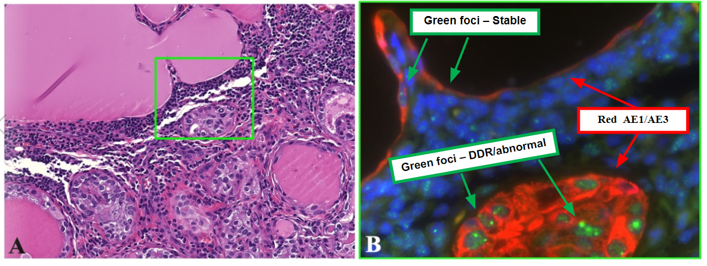
Рисунок 15 - Экспрессии 53BP1 в ФВЩЖ с ПРЩЖ-подобным и без ПРЩЖ-подобными ядрами

Более того экспрессия 53BP1 при оценке 2 (сомнительной на предмет наличия признаков ПРЩЖ-подобных ЯХ) помогла дифференцировать ЭЩЖ от метастаза (рисунок 16).
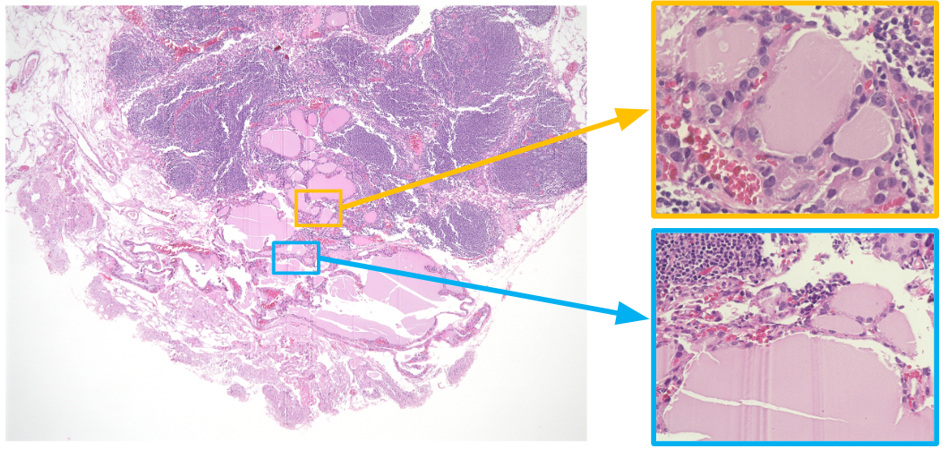
Рисунок 16 - Oценка (score) 2, cомнительные ПРЩЖ-подобные ядерные характеристики. Стрелками указаны увеличенные участки ткани.

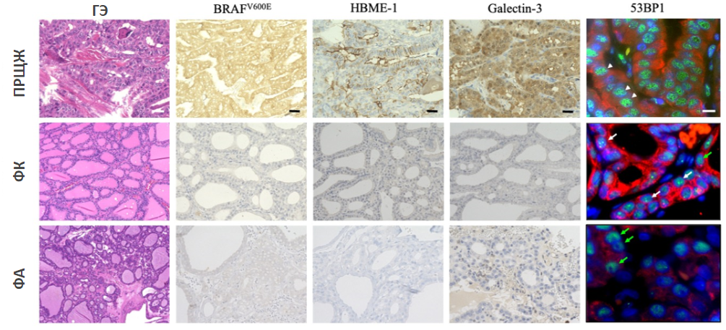

Рисунок 17 - Экспрессии 53BP1 в ФВЩЖ с ПРЩЖ-подобным и без ПРЩЖ-подобными ядрами. Репрезентативные снимки первичных опухолей ПРЩЖ (папиллярный рак щитовидной железы), ФК (фолликулярный рак щитовидной железы) и ФА (фолликулярная аденома); ГЭ, окраска гематоксилин эозин. Первичные опухоли ПРЩЖ показали положительную экспрессию на mBRAF, HBME-1, galectin-3 и иммунореактивность продемонстрировало аномальную экспрессию 53BP1. В случае с ФК mBRAF, HBME-1, galectin-3 были отрицательны, иммунореактивность 53BP1 показала аномальную экспрессию. Маркеры mBRAF, HBME-1, galectin-3 отрицательны на ФА и 53BP1 стабильная экспрессия.

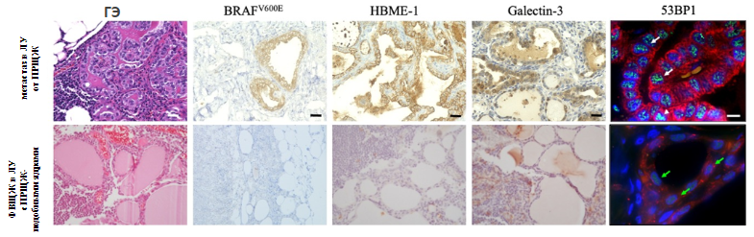
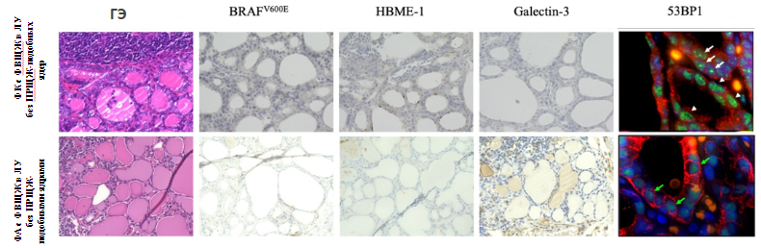

Рисунок 18 - Репрезентативные изображения ФВЩЖ в шейных лимфатических узлах. ФВЩЖ в ЛУ с ПРЩЖ-подобными ядрами показали экспрессию на mBRAF, HBME-1, galectin-3 и также 53BP1 показала аномальную экспрессию.
Тогда как ФВЩЖ в ЛУ без ПРЩЖ-подобных ядер полученных от ФО-НЗП и ФА случаев были отрицательны на mBRAF, HBME-1, galectin-3 и 53BP1 показала стабильную экспрессию. Как ФА так и ФК с ФВЩЖ были отрицательны на BRAF, HBME-1, galectin-3, 53BP1 показала аномальную экспрессию в ФВЩЖ в ЛУ без ПРЩЖ-подобных ядер при ФК и стабильную при ФА.

3.4 Распространенность эктопической фолликулярной ткани (ЭФТ) в шейных лимфатических узлах при доброкачественных и злокачественных образованиях ЩЖ
Из отобранных 23 случая ФВЩЖ из 1504 случаев ПРЩЖ, одного случая в ВО-НЗП, одного случая в ФА, и 2 случая ФВЩЖ в ФК показали частоту встречаемости ЭЩЖ в шейных ЛУ составила в 1.5% хирургически удаленных случаев ПРЩЖ, в 1.9% случаях ФК, в 3.7% случаев ВО-НЗП, и в 0.4% случаев из ФА.

 |  |  |  |  |  |  |  |  |  |  |  |  | и
Пол, жен\муж | Возраст | Размер опухоли  ли | Вид опухоли  ли | mBRAF V600 | Первичные  опухоли ЩЖ |  |  |  | Метастатический ПРЩЖ |  |  |  | ФВЩЖ с ПРЩЖ-подобным |  |  |  | сомнительные ПРЩЖ-подобные ядерные характеристики
 |  |  |  |  | mBRAF | HBME | Gal | 53BP1 | mBRAF | HBME | Gal | 53BP1 | mBRAF | HBME | Gal | 53BP1 | mBRAF | HBME | Gal | 53BP1
1 | 2 | 3 | 4 | 5 | 6 | 7 | 8 | 9 | 10 | 11 | 12 | 13 | 14 | 15 | 16 | 17 | 18 | 19 | 20 | 21
Жен | 55 | 1а | ПРЩЖ | + | + | + | + | NA | + | + | + | + | - | - | - | - | + | + | + | +
Муж | 65 | 1а | ПРЩЖ | + | + | + | + | + | + | + | + | + | - | - | - | - | + | + | + | +
Жен | 52 | 1b | ПРЩЖ | + | + | + | + | + | + | + | + | + | - | - | - | - | - | - | - | -
Муж | 28 | 1b | ПРЩЖ | + | + | + | + | + | + | + | + | + | - | - | - | - | + | + | + | +
Жен | 30 | 1а | ПРЩЖ | + | + | + | + | + | + | + | + | + | - | - | - | - | + | + | + | +
Жен | 60 | 1а | ПРЩЖ | + | + | + | + | + | + | + | + | + | NA | NA | NA | - | + | + | + | +
Жен | 80 | 1а | ПРЩЖ | + | + | + | + | + | + | + | + | + | - | - | - | -
Муж | 45 | 1b | ПРЩЖ | + | + | + | + | + | + | + | + | + | - | - | - | -
Жен | 43 | 1b | ПРЩЖ | + | + | + | + | + | + | + | + | + | - | - | - | -
Жен | 48 | 1b | ПРЩЖ | + | + | + | + | + | + | + | + | + | - | - | - | -
Муж | 61 | 1b | ПРЩЖ | + | + | + | + | + | + | + | + | + | - | - | - | -
Жен | 46 | 2 | ПРЩЖ | + | + | + | + | + | + | + | + | + | NA | - | - | -
Жен | 69 | 4а | ПРЩЖ | + | + | + | + | + | + | + | + | + | - | - | - | -
Жен | 57 | 1b | ПРЩЖ | + | + | + | + | + |  |  |  |  | - | - | - | - | - | - | - | -
Жен | 35 | 1b | ПРЩЖ | + | + | + | + | + |  |  |  |  | NA | - | - | NA | - | NA | NA | NA
Жен | 58 | 3b | ПРЩЖ | + | + | + | + | + | + | + | + | + |  |  |  | - | + | + | + | +
Жен | 72 | 1а | ПРЩЖ | + | + | + | NA | + |  |  |  |  | - | - | - | -
Таблица 5 - Результаты исследования с клинико-патологическими данными пациентов

Продолжение таблицы 5

1 | 2 | 3 | 4 | 5 | 6 | 7 | 8 | 9 | 10 | 11 | 12 | 13 | 14 | 15 | 16 | 17 | 18 | 19 | 20 | 21
Жен | 65 | 1а | ПРЩЖ | + | + | + | + | + |  |  |  |  | NA | - | - | -
Жен | 31 | 1а | ПРЩЖ | + | + | + | + | + |  |  |  |  | - | - | - | -
Жен | 64 | 1b | ПРЩЖ | + | + | + | + | + |  |  |  |  | NA | - | - | -
Жен | 30 | 1b | ПРЩЖ | + | + | + | + | + |  |  |  |  | - | - | - | -
Жен | 56 | 2 | ПРЩЖ | + | + | + | + | + |  |  |  |  | - | - | -
Жен | 65 | 1а | ПРЩЖ | - | - | + | + | + | - | + | + | +
Муж | 28 | 2 | ФРЩЖ | - | - | - | - | + |  |  |  |  | - | - | - | +
Муж | 83 | 3b | ФРЩЖ | - | - | - | - | + |  |  |  |  | - | - | - | +
Жен | 63 |  | ВОНЗП | - | - | - | - | + |  |  |  |  | - | - | - | -
Жен | 46 |  | ФА | - | - | - | - | - |  |  |  |  | - | - | - | -
Жен | 38 | 1b | ПРЩЖ | SQSTM1-NTRK3, | + | + | + | + | - | + | + | +
Жен | 48 | 2 | ПРЩЖ | ETV6-NTRK3, | + | + | + | + | - | + | + | +
Жен | 62 | 3b | ПРЩЖ | HRASQ61R | + | + | + | + | - | NA | NA | NA

ЗАКЛЮЧЕНИЕ
Диссертационная работа направлена на решение такой актуальной
Диссертационная работа направлена на решение такой актуальной проблемы как дифференцировка наличия метастазов рака щитовидной железы в шейных ЛУ, и посвящена совершенствованию методов дифференциальной диагностики с целью оптимизации тактики дальнейшего лечения.
Наблюдается рост заболеваемости раком ЩЖ в последние годы и в настоящее время входит в десятку первичных злокачественных новообразований в общей структуре онкозаболеваемости по всему миру и в Казахстане занимает 18 место и является самой частой онкопатологией среди эндокринных органов.
На сегодняшний день проводятся многочисленные научные работы, направленные на изучение проблемы метастазирования и выявление новых маркеров для дифференциальной диагностики, однако для РЩЖ в настоящее время отсутствует универсальный маркер для объективной диагностики. Наличие ФВЩЖ в ЛУ при доброкачественных и злокачественных образованиях ЩЖ без ПРЩЖ-подобные ядерные характеристик является спорным среди экспертов. Если одни эксперты предлагают считать ФВЩЖ в ЛУ без ПРЩЖ-подобных ядерных характеристик метастатической карциномой щитовидной железы, то другие считают их доброкачественными ЭЩЖ, при отсутствии ядерных характеристик ПРЩЖ [37,с. 51]. ЭЩЖ состоит из хорошо сформированных фолликулов, заполненных коллоидом, и, как предполагается, представляет собой нарушение правильной миграции фолликулов щитовидной железы, которые можно обнаружить в любом месте по средней линии шеи [120, 121, с. 5].
Вышеперечисленные сложности послужили основанием к проведению данного исследования. Целью исследования явилось улучшение дифференцировки фолликулярных клеток щитовидной железы обнаруженных в шейных лимфатических узлах путем поиска универсального маркера.
При выполнении работы следовали следующим поставленным задачам:
- Изучить распространенность эктопической фолликулярной ткани (ЭФТ) в шейных лимфатических узлах при доброкачественных и злокачественных образованиях ЩЖ.
- Изучить применимость ранее предложенных биологических маркеров BRAF, HBME-1 и Galectin-3 для дифференцировки фолликулярных клеток щитовидной железы обнаруженных в шейных лимфатических узлах при злокачественных образованиях ЩЖ и впервые сравнить их при первичных доброкачественных образованиях ЩЖ.
- Изучить экспрессии 53BP1 в фолликулярных клетках ЩЖ обнаруженных в шейных лимфатических узлах при доброкачественных и злокачественных образованиях ЩЖ.
Для решения наших задач в данной работе были использованы высокотехнологичные методы молекулярно – генетических исследований:
- Капельной цифровой ПЦР (ddPCR) анализа мутаций BRAFV600E, промотера TERT (C250T, C228T), NRAS (codon 61).
- Иммуногистохимического исследования экспрессии мутантного белка BRAF, HBME-1, и Galectin-3
- Иммунофлюоресцентного анализа экспрессии 53BP1.
На начальном этапе работы с целью изучения распространенности ФВЩЖ в шейных ЛУ, удаленных у пациентов с доброкачественными и злокачественными образованиями ЩЖ проведено ретроспективный пересмотр архивного материала состоявший из 1886 случаев. Придерживаясь диагностических ядерных критериев принятых для обеспечения упрощения и воспроизводимости ядерных признаков в диагностике опухолей ЩЖ в рутинной патологоанатомической практике, таких как: (1) размер и форма - увеличение ядер/перекрытие/скученность, удлинение), (2) нарушения ядерной мембраны (неправильные контуры, бороздки, псевдовключения), (3) характеристики хроматина (просветление/стеклянные ядра) [118, 122, с. 4] были отобраны 23 случая ФВЩЖ из 1504 случаев ПРЩЖ, один случай с ВО-НЗП, один случай с ФА, и 2 случая ФВЩЖ в ФК. Таким образом, в общей сложности 27 случаев ФВЩЖ в шейных ЛУ были включены в это исследование. Результат исследования показал частоту встречаемости ЭЩЖ в шейных ЛУ составила в 1.5% хирургически удаленных случаев ПРЩЖ, в 1.9% случаях ФК, в 3.7% случаев ВО-НЗП, и в 0.4% случаев из ФА [123-125, с. 4].
В работе показана эффективность ранее предложенной диагностической модели используя большее количество случаев ПРЩЖ по сравнению с ранее проведенными исследованиями, основанной на биологических маркерах mBRAF, HBME-1 и galectin-3 для дифференцировки фолликулярных клеток щитовидной железы обнаруженных в шейных лимфатических узлах при ПРЩЖ. Впервые исследуя случаи со злокачественным ФК и доброкачественными образованиями такие как ВО-НЗП и ФА с ФВЩЖ в шейных ЛУ, удаленных у пациентов с образованиях ЩЖ показано неэффективность ранее предложенных биологических маркеров mBRAF, HBME-1 и galectin-3 для данных случаев [122-125, с. 4]. Найден и предложен универсальный маркер для дифференцировки ФВЩЖ в шейных ЛУ, удаленных у пациентов с первичными доброкачественными и злокачественными образованиями ЩЖ. Таким образом, как видно из результатов данной работы экспрессия 53BP1 является универсальной методикой характеризующей наличие повреждение ДНК и геномной нестабильности, позволяющей достоверно диагностировать наличие метастаза.
В дополнение к ранее предложенным биомаркерам, данное исследование продемонстрировало применимость новой методики с использованием ИФ-анализа между ФВЩЖ без ПРЩЖ-подобного ЯХ и с сомнительными ПРЩЖ-подобными ЯХ. Результаты ИГХ для обычных маркеров и экспрессии 53BP1 при метастатическом ПРЩЖ были идентичны результатам при первичном ПРЩЖ, тогда как результаты ИГХ без ПРЩЖ-подобной ядерной экспрессии были отрицательными. Это позволило предположить, что ФВЩЖ без ПРЩЖ-подобных ядерных фокусов были не настоящими метастазами, а ЭЩЖ в ЛУ, а также в ЛУ из случаев ВО-НЗП и ФA.
Примечательно, что результаты ИГХ для HBME-1, и Galectin-3 маркеров, связанных с ПРЩЖ, не могут исключить метастатический ПРЩЖ или метастатический ПРЩЖ, обладающий диким типом гена BRAF. Более того, ФВЩЖ без ПРЩЖ-подобных ЯХ в ЛУ случаев ФК не показали иммунореактивности в отношении этих биомаркеров в данной работе. Однако из за наличия аномальной экспрессии 53BP1 в первичного ткани ФК было сделан вывод, что ФВЩЖ без ПРЩЖ-подобных ЯХ в ЛУ являются метастатическими ФК в ЛУ.
Кроме того, наш метод успешно продемонстрировал аномальную экспрессию 53BP1 в mBRAF-негативных случаях ПРЩЖ. Ранее коллеги из Нагасаки Университета уже показали, что количество ядерных очагов 53BP1, выявляемых с помощью ИФ-анализа, увеличивается с увеличением биологической агрессивности в тканях фолликулярных опухолей щитовидной железы, таких как ФА, малоинвазивная фолликулярная карцинома (ФК) и широкоинвазивная ФК [113,с. 9].
Исследование доктора Sato и коллег с использованием образцов жидкостной цитологии, полученных из удаленных фолликулярных опухолей щитовидной железы, показало, что частота аномальной экспрессии 53BP1 может быть привлекательным биомаркерным кандидатом для дифференцировки доброкачественной опухолевой ткани от злокачественной, ФК от ФA [115,с. 7]. Таким образом, ИФ-анализ экспрессии 53BP1 может быть надежным вспомогательным методом для дифференцировки метастатической карциномы от ЭЩЖ в ЛУ.
Предыдущие исследования, основанные на ИФ-анализе с использованием тканей FFPE, также показали, что количество ядерных фокусов 53BP1 увеличивалось в облученных щитовидной железе крыс дозозависимым образом, а частая совместная локализация ядерных фокусов 53BP1 и H2AX происходила в ФК человека, что позволяет предположить эндогенную активация путей ответа на ДНК повреждение в раковых клетках как признак нестабильности генома [113,с. 11].
Кроме того, ранее коллеги из Нагасаки Университета показали, что аномальная экспрессия 53BP1 тесно связана с канцерогенезом в нескольких органах [126–131]. Таким образом, анализ экспрессии 53BP1 с использованием ИФ может быть полезен для оценки злокачественного потенциала опухолей человека. Например, диффузные паттерны были в значительной степени связаны с уротелиальной карциномой высокой степени злокачественности с хромосомной нестабильностью, о чем свидетельствует многоцветная флуоресценция in situ гибридизация и плохой прогноз [126, 127,с. 8]. Мы предполагаем, что характер экспрессии 53BP1 может быть индикатором нестабильности генома опухолевых клеток. Поскольку технически возможно автоматизировать количественную оценку типа ответов ДНК повреждений с помощью одноклеточной визуализации, наш метод может стать универсальным инструментом для оценки злокачественного потенциала опухолей с помощью жидкостной цитологии не только щитовидной железы, но и мочевыводящих путей и многих других опухолей. Более того, аномалии 53BP1 вызывает дефекты контрольных точек повреждения ДНК, нарушение репарации ДНК и гиперчувствительность к ионизирующему излучению [130-133]. Следуя вышесказанному, наш метод оценки нарушенных функций 53BP1 может иметь значение для оценки чувствительности к ионизирующему излучению или химиотерапии при карциномах. Необходимы дальнейшие исследования для выяснения терапевтических последствий типа экспрессии 53BP1 в опухолях человека.
В заключении, данное исследование продемонстрировало необходимость дифференциальной диагностики истинных метастазов от ЭЩЖ среди ФВЩЖ в шейных ЛУ. В диагностических целях ПРЩЖ-подобный ЯФ с использованием окрашивания гематоксилин-эозином в сочетании с ИГХ для биомаркеров экспрессии HBME-1, и Galectin-3 ПРЩЖ, включая мутантный белок BRAF, полезен для выявления метастатических карцином с фолликулярным рисунком. Кроме того, в данной работе впервые был проведен анализ фолликулярного рака щитовидной железы на ИФ-анализе экспрессии 53BP1 и мы предполагаем, что экспрессии 53BP1 может быть универсальным вспомогательным методом для дифференцировки метастатической карциномы и ЭЩЖ при ФВЩЖ в ЛУ, особенно в случаях ПРЩЖ без мутации BRAFV600E. Результаты исследования предполагают, но не доказывают окончательно, что эктопическая ткань щитовидной железы является доброкачественным образованием. Тем не менее, иммуногистохимические и молекулярные исследования являются полезными диагностическими средствами при обнаружении этого сложного вопроса для практикующих цито-патологов и более полезны, чем одна морфология.

Выводы
- По результатам исследования, было установлено, что эктопическая ткань щитовидной железы встречается с разной частотой в различных случаях. В хирургически удаленных случаях злокачественных опухолей, таких как папиллярный рак щитовидной железы, эктопическая ткань была обнаружена в 1.5% случаев, а в случаях фолликулярной карциномы - в 1.9% случаев. Что касается доброкачественных опухолей, высокодифференцированная опухоль неопределенного злокачественного потенциала в 3.7% случаев содержала эктопическую ткань щитовидной железы, а в случае фолликулярной аденомы - в 0.4% случаев.

1) Мутация гена BRAF является одним из наиболее частых генетических изменений, связанных с папиллярным раком щитовидной железы. Иммуногистохимическое исследование мутантного белка BRAF позволяет выявить наличие данной мутации и использовать его в качестве дополнительного инструмента для подтверждения диагноза метастатической карциномы с фолликулярным рисунком. Таким образом, комбинация морфологического исследования и ИГХ мутантного белка BRAF может быть полезной в диагностике папиллярного рака щитовидной железы, особенно в случаях, когда отсутствуют морфологически ПРЩЖ-подобные ядра.
2) HBME-1 и Galectin-3 являются биомаркерами, которые могут быть связаны с папиллярным раком щитовидной железы. Иммуногистохимическое тестирование этих биомаркеров может помочь в подтверждении диагноза и выявлении метастатической карциномы с фолликулярным рисунком, особенно в случаях, когда отсутствуют типичные ПРЩЖ-подобные ядра и дикий тип гена BRAF. Таким образом, комбинация морфологического исследования, окрашивания гематоксилином-эозином и ИГХ биомаркеров HBME-1 и Galectin-3 может быть полезна в диагностике папиллярного рака щитовидной железы, особенно в случаях, когда отсутствуют морфологически ПРЩЖ-подобные ядра.
- В первичных опухолях ПРЩЖ, ФК и ФВЩЖ в ЛУ с ПРЩЖ-подобными ядрами, ядерная иммунореактивность показала аномальную экспрессию 53BP1. В двух случаях ФК ФВЩЖ в ЛУ без ПРЩЖ-подобных ядер иммунореактивность экспрессии 53BP1 оказалась также аномальной. Таким образом, аномальная экспрессия 53BP1 имела место в ФВЩЖ в ЛУ с ПРЩЖ-подобными ядерными включениями, т.е. ассоциировалась гистологическими метастатическими ПРЩЖ в ЛУ. В случаи ФО-НЗП, ФА с ФВЩЖ в ЛУ без ПРЩЖ-подобных ядер показали стабильную экспрессию 53BP1. Это позволило предположить, что в случае стабильной экспрессии 53BP1 ФВЩЖ без ПРЩЖ-подобных ядер были не настоящими метастазами, а ЭЩЖ в ЛУ. Мы сделали вывод, что метод ИФ экспрессии 53BP1 может быть универсальным вспомогательным методом для дифференцировки метастатической карциномы и ЭЩЖ при ФВЩЖ в ЛУ.

ПРАКТИЧЕСКИЕ РЕКОМЕНДАЦИИ

Практическая значимость данного исследования заключается в возможности внедрения методики ИФ-анализа экспрессии 53BP1 в клиническую практику для более точной диагностики фолликулярных опухолей щитовидной железы. Поскольку технически возможно автоматизировать количественную оценку ответов на повреждение ДНК с помощью визуализации отдельных клеток. Этот метод может быть применен как к гистологическим, так и к цитологическим материалам, что расширяет его применимость. Подтвержденная эффективность данного метода может улучшить процесс принятия решений по лечению и мониторингу пациентов с заболеваниями щитовидной железы, обеспечивая более точную и надежную дифференциацию различных состояний клеток этой железы в лимфатических узлах.

СПИСОК ИСПОЛЬЗОВАННЫХ ИСТОЧНИКОВ
La Vecchia C. et al
  - La Vecchia C. et al. Thyroid cancer mortality and incidence: a global overview // Int. J. cancer. Int J Cancer. - 2015. - Vol. 136, №9. - P. 2187–2195.
  - Jemal A. et al. Cancer Statistics, 2010 // CA. Cancer J. Clin. American Cancer Society. - 2010. - Vol. 60, №5. - P. 277–300.
  - Международное агентство по исследованию рака. – 2020 https://gco.iarc.fr/today/online-analysis-table?v=2020&mode=cancer&mode_population=continents&population=900&populations=900&key=asr&sex=0&cancer=39&type=0&statistic=5&prevalence=0&population_group=0&ages_group%5B%5D=0&ages_group%5B%5D=17&group_cancer=1&i 19.04.2021.
  - De Felice M., Di Lauro R. Thyroid development and its disorders: genetics and molecular mechanisms // Endocr. Rev. Endocr Rev. - 2004. - Vol. 25, №5. - P. 722–746.
  - Yoon J.S. et al. Clinical characteristics of ectopic thyroid in Korea // Thyroid. Thyroid. - 2007. - Vol. 17, №11. - P. 1117–1121.
  - Sauk J.J. Ectopic lingual thyroid // J. Pathol. J Pathol. - 1970. - Vol. 102, №4. - P. 239–243.
  - Gillam M.P., Kopp P. Genetic regulation of thyroid development // Curr. Opin. Pediatr. Curr Opin Pediatr. - 2001. - Vol. 13, №4. - P. 358–363.
  - Nitsch R. et al. Comparative genomics reveals a functional thyroid-specific element in the far upstream region of the PAX8 gene // BMC Genomics. - 2010. - Vol. 11, №1. – Р. 18-22.
  - Silberschmidt D. et al. In vivo role of different domains and of phosphorylation in the transcription factor Nkx2-1. - 2011. - 155 р.
  - Kalan A., Tariq M. Lingual thyroid gland: Clinical evaluation and comprehensive management // Ear, Nose Throat J. Medquest Communications LLC. - 1999. - Vol. 78, №5. - P. 340–349.
  - Kansal P. et al. Lingual Thyroid: Diagnosis and Treatment // Arch. Intern. Med. American Medical Association. - 1987. - Vol. 147, №11. - P. 2046–2048.
  - Sung Y.M. et al. Intratracheal ectopic thyroid tissue with adenomatous hyperplasia in a pregnant woman // AJR. Am. J. Roentgenol. American Roentgen Ray Society. - 2008. - Vol. 190, №2. – Р. 19-28.
  - Wong R.J., Cunningham M.J., Curtin H.D. Cervical ectopic thyroid // Am. J. Otolaryngol. - 1998. - Vol. 19, №6. - P. 397–400.
  - Ibrahim N.A., Adewale O.M. Lateral cervical ectopic thyroid masses with eutopic multinodular goiter: an unusual presentation // Hormones (Athens). - 2009. - Vol. 8, №2. - P. 150–153.
  - Malone Q. et al. Ectopic pituitary fossa thyroid tissue // J. Clin. Neurosci. - 1997. - Vol. 4, №3. - P. 360–363.
  - Tiberti A. et al. Iris ectopic thyroid tissue: report of a case (Chicago, Ill. 1960) // Arch Ophthalmol. - 2006. - Vol. 124, №10. - P. 1497–1500.
  - Çiçek Y. et al. Intra-abdominal ectopic thyroid // Br. J. Surg. Br J Surg. - 1993. - Vol. 80, №3. - P. 316–316.
  - Comajuan S.M. et al. An intracardiac ectopic thyroid mass // Eur. J. Echocardiogr // Eur J Echocardiogr. - 2009. - Vol. 10, №5. - P. 704–706.
  - Salam M.A. Ectopic thyroid mass adherent to the oesophagus // J. Laryngol Otol. J Laryngol Otol. - 1992. - Vol. 106, №8. - P. 746–747.
  - Shah B.C. et al. Ectopic Thyroid Cancer // Ann Thorac Cardiovasc Surg. - 2007. - Vol. 13, №2. – Р. 18-29.
  - Spinner R.J. et al. Thoracic intrathymic thyroid // Ann. Surg. - 1994. - Vol. 220, №1. - P. 91–96.
  - Takahashi T. et al. Ectopic thyroid follicles in the submucosa of the duodenum // Virchows Arch. A. Pathol. Anat. Histopathol. - 1991. - Vol. 418, №6. - P. 547–550.
  - Ghanem N. et al. Ectopic thyroid gland in the porta hepatis and lingua // Thyroid. Thyroid. - 2003. - Vol. 13, №5. - P. 503–507.
  - Hagiuda J. et al. Ectopic thyroid in an adrenal mass: a case report // BMC Urol. - 2006. - Vol. 6. – Р. 19-28.
  - Harach H.R. Ectopic thyroid tissue adjacent to the gallbladder // Histopathology. - 1998. - Vol. 32, №1. - P. 90–91.
  - Hoda S.A., Huvos A.G. Struma salpingis associated with struma ovarii // Am. J. Surg. Pathol. - 1993. - Vol. 17, №11. - P. 1187–1189.
  - Kuffner H.A. et al. Controversial ectopic thyroid: a case report of thyroid tissue in the axilla and benign total thyroidectomy // Thyroid. - 2005. - Vol. 15, №9. - P. 1095–1097.
  - Liang K. et al. Ectopic thyroid presenting as a gallbladder mass // Ann. R. Coll. Surg. Engl. - 2010. - Vol. 92, №4. - P. 4–6.
  - Özpolat B. et al. Ectopic thyroid gland on the ascending aorta with a partial pericardial defect: report of a case // Surg. Today. - 2007. - Vol. 37, №6. - P. 486–488.
  - Roth L.M., Miller A.W., Talerman A. Typical thyroid-type carcinoma arising in struma ovarii: a report of 4 cases and review of the literature // Int. J. Gynecol. Pathol. - 2008. - Vol. 27, №4. - P. 496–506.
  - Huang T.S., Chen H.Y. Dual thyroid ectopia with a normally located pretracheal thyroid gland: case report and literature review // Head Neck. - 2007. - Vol. 29, №9. - P. 885–888.
  - Misaki T. et al. Dual-site thyroid ectopy in a mother and son // Thyroid. - 1992. - Vol. 2, №4. - P. 325–327.
  - Basaria S., Cooper D.S. Graves’ disease and recurrent ectopic thyroid tissue // Thyroid. - 1999. - Vol. 9, №12. - P. 1261–1264.
  - Güngör B. et al. Intra-abdominal ectopic thyroid presenting with hyperthyroidism: report of a case // Surg. Today. - 2002. - Vol. 32, №2. - P. 148–150.
  - Intenzo C.M. et al. Scintigraphic manifestations of thyrotoxicosis // Radiographics. - 2003. - Vol. 23, №4. - P. 857–869.
  - Kamijo K. Lingual thyroid associated with Graves’ disease and Graves’ ophthalmopathy // Thyroid. - 2005. - Vol. 15, №12. - P. 1407–1408.
  - Kumar R. et al. Thyrotoxicosis in a patient with submandibular thyroid // Thyroid. - 2000. - Vol. 10, №4. - P. 363–365.
  - Rahbar R. et al. Lingual thyroid in children: a rare clinical entity // Laryngoscope. - 2008. - Vol. 118, №7. - P. 1174–1179.
  - Tojo K. Lingual thyroid presenting as acquired hypothyroidism in the adulthood // Intern. Med. - 1998. - Vol. 37, №4. - P. 381–384.
  - Shakir K.M.M. Lingual thyroid associated with hypothyroidism and lymphomatous thyroiditis: Case report // Mil. Med. - 1982. - Vol. 147, №7. - P. 591–593.
  - Wein R.O., Norante J.D., Doerr T.D. Hashimoto’s thyroiditis within ectopic thyroid gland mimicking the presentation of thyroglossal duct cyst // Otolaryngol. Head. Neck Surg. - 2001. - Vol. 125, №3. - P. 274–276.
  - Mishriki Y.Y. et al. Hürthle-cell tumor arising in the mediastinal ectopic thyroid and diagnosed by fine needle aspiration. Light microscopic and ultrastructural features // Acta Cytol. - 1983. - Vol. 27, №2. - P. 188–192.
  - Tucci G., Rulli F. Follicular carcinoma in ectopic thyroid gland. A case report // G. Chir. - 1999. - Vol. 20, №3. - P. 97–99.
  - Wang Y.J., Chu P.Y., Tai S.K. Ectopic thyroid papillary carcinoma presenting as bilateral neck masses // J. Chin. Med. Assoc. - 2010. - Vol. 73, №4. - P. 219–221.
  - Yaday S. et al. Medullary carcinoma in a lingual thyroid // Singapore Med J. - 2008. - Vol. 49, №3. - P. 251–253.
  - Sood A., Kumar R. The ectopic thyroid gland and the role of nuclear medicine techniques in its diagnosis and management // Hell J Nucl Med. - 2008. - Vol. 11, №3. - P. 168–171.
  - Iglesias P. et al. Iodine 131 and lingual thyroid // J. Clin. Endocrinol. Metab. - 2008. - Vol. 93, №11. - P. 4198–4199.
  - Ohnishi H. et al. Color Doppler ultrasonography: diagnosis of ectopic thyroid gland in patients with congenital hypothyroidism caused by thyroid dysgenesis // J. Clin. Endocrinol. Metab. - 2003. - Vol. 88, №11. - P. 5145–5149.
  - Hari C.K., Kumar M., Abo-Khatwa M.M. Follicular variant of papillary carcinoma arising from lingual thyroid // Ear Nose Throat J. - 2009. - Vol. 88, №6. - P. 7.
  - Mussak E.N., Kacker A. Surgical and medical management of midline ectopic thyroid // Otolaryngol. Head. Neck Surg. - 2007. - Vol. 136, №6. - P. 870–872.
  - Ibrahim N.A., Fadeyibi I.O. Ectopic thyroid: etiology, pathology and management // Hormones (Athens). - 2011. - Vol. 10, №4. - P. 261–269.
  - Kozol R.A. et al. Management of ectopic thyroid nodules // Surgery. Elsevier. - 1993. - Vol. 114, №6. - P. 1103–1107.
  - Escofet X. et al. Lessons to be learned: a case study approach. Lateral aberrant thyroid tissue: is it always malignant? // J.R. Soc. Promot. Health. - 2007. - Vol. 127, №1. - P. 45–46.
  - León X. et al. Incidence and significance of clinically unsuspected thyroid tissue in lymph nodes found during neck dissection in head and neck carcinoma patients // Laryngoscope. - 2005. - Vol. 115, №3. - P. 470–474.
  - Rosai J., DeLellis R.A., Carcangiu M.L. Tumors of the Thyroid and Parathyroid Glands. - 4th ed. - Silver Spring: ARP Press, 2014. – 158 р.
  - Meyer J.S., Steinberg L.S. Microscopically benign thyroid follicles in cervical lymph nodes. Serial section study of lymph node inclusions and entire thyroid gland in 5 cases // Cancer. - 1969. - Vol. 24. - P. 302–311.
  - Lin D.M. et al. Ectopic Thyroid Tissue: Immunohistochemistry and Molecular Analysis // Appl. Immunohistochem. Mol. Morphol. AIMM. - 2018. - Vol. 26, №10. - P. 734–739.
  - Абросимов А.Ю. Новая международная гистологическая классификация опухолей щитовидной железы // Архив патологии Arkh Patol. - 2018. - Т. 80, №1. - С. 37–45.
  - Hysek M. et al. Clinical Routine TERT Promoter Mutational Screening of Follicular Thyroid Tumors of Uncertain Malignant Potential (FT-UMPs): A Useful Predictor of Metastatic Disease // Cancers. – Basel, 2019. - Vol. 11, №10. – Р. 18-27.
  - Wang N. et al. TERT promoter mutation as an early genetic event activating telomerase in follicular thyroid adenoma (FTA) and atypical FTA // Cancer. - 2014. - Vol. 120, №19. - P. 2965–2979.
  - Abrosimov A.Y., Dvinskikh N.Y., Sidorin A. V. Cells of Benign and Borderline Thyroid Tumor Express Malignancy Markers // Bull. Exp. Biol. Med. - 2016. - Vol. 160, №5. - P. 698–701.
  - Memon A. et al. Epidemiology of reproductive and hormonal factors in thyroid cancer: Evidence from a case-control study in the Middle East // Int. J. Cancer. John Wiley & Sons. - 2002. - Vol. 97, №1. - P. 82–89.
  - Negri E. et al. A pooled analysis of case-control studies of thyroid cancer. II. Menstrual and reproductive factors // Cancer Causes Control. - 1999. - Vol. 10, №2. - P. 143–155.
  - Shibru D. et al. Does the 3-gene diagnostic assay accurately distinguish benign from malignant thyroid neoplasms? // Cancer. - 2008. - Vol. 113, №5. - P. 930–935.
  - Hiltzik D. et al. Poorly differentiated thyroid carcinomas defined on the basis of mitosis and necrosis: a clinicopathologic study of 58 patients // Cancer. - 2006. - Vol. 106, №6. - P. 1286–1295.
  - Neff R.L. et al. Anaplastic thyroid cancer // Endocrinol. Metab. Clin. North Am. - 2008. - Vol. 37, №2. - P. 525–538.
  - Agarwal A., Mishra S.K. Completion total thyroidectomy in the management of differentiated thyroid carcinoma // Aust. N. Z. J. Surg. - 1996. - Vol. 66, №6. - P. 358–360.
  - Wang Y. et al. Ultrasound findings of papillary thyroid microcarcinoma: a review of 113 consecutive cases with histopathologic correlation // Ultrasound Med. Biol. - 2012. - Vol. 38, №10. - P. 1681–1688.
  - Singh Ospina N. et al. Diagnostic accuracy of ultrasound-guided fine needle aspiration biopsy for thyroid malignancy: systematic review and meta-analysis // Endocrine. - 2016. - Vol. 53, №3. - P. 651–661.
  - Haugen B.R. et al. 2015 American Thyroid Association Management Guidelines for Adult Patients with Thyroid Nodules and Differentiated Thyroid Cancer: The American Thyroid Association Guidelines Task Force on Thyroid Nodules and Differentiated Thyroid Cancer // Thyroid. - 2016. - Vol. 26, №1. - P. 1–133.
  - Guth S. et al. Very high prevalence of thyroid nodules detected by high frequency (13 MHz) ultrasound examination // Eur. J. Clin. Invest. - 2009. - Vol. 39, №8. - P. 699–706.
  - Hegedüs L. Clinical practice. The thyroid nodule // N. Engl. J. Med. - 2004. - Vol. 351, №17. - P. 1764–1771.
  - Malterling R.R. et al. Differentiated thyroid cancer in a Swedish county--long-term results and quality of life // Acta Oncol. - 2010. - Vol. 49, №4. - P. 454–459.
  - Reading C.C. et al. Sonography of thyroid nodules: a “classic pattern” diagnostic approach // Ultrasound Q. - 2005. - Vol. 21, №3. - P. 157–165.
  - Moon W.J. et al. Ultrasonography and the ultrasound-based management of thyroid nodules: consensus statement and recommendations // Korean J. Radiol. - 2011. - Vol. 12, №1. - P. 1–14.
  - Cooper D.S. et al. Revised American Thyroid Association management guidelines for patients with thyroid nodules and differentiated thyroid cancer // Thyroid. - 2009. - Vol. 19, №11. - P. 1167–1214.
  - Park C.S. et al. Observer variability in the sonographic evaluation of thyroid nodules // J. Clin. Ultrasound. - 2010. - Vol. 38, №6. - P. 19-27.
  - Piscaglia F. et al. The EFSUMB Guidelines and Recommendations on the Clinical Practice of Contrast Enhanced Ultrasound (CEUS): update 2011 on non-hepatic applications // Ultraschall Med. - 2012. - Vol. 33, №1. - P. 33–59.
  - Gharib H., Papini E. Thyroid nodules: clinical importance, assessment, and treatment // Endocrinol. Metab. Clin. North Am. - 2007. - Vol. 36, №3. - P. 707–735.
  - Haymart M.R. et al. Higher serum thyroid stimulating hormone level in thyroid nodule patients is associated with greater risks of differentiated thyroid cancer and advanced tumor stage // J. Clin. Endocrinol. Metab. - 2008. - Vol. 93, №3. - P. 809–814.
  - Lee E.K. et al. Preoperative serum thyroglobulin as a useful predictive marker to differentiate follicular thyroid cancer from benign nodules in indeterminate nodules // J. Korean Med. Sci. - 2012. - Vol. 27, №9. - P. 1014–1018.
  - Шустов С.Б., Халимов Ю.Ш. Функциональная и топическая диагностика в эндокринологии. – М., 2001. - 239 с.
  - Трошина Е.А., Юшков П.В., Абесадзе И.А. Клинические, морфологические и иммуногистохимические особенности фолликулярных опухолей щитовидной железы: результаты ретроспективного исследования // Сборник научных трудов 2 научной конференции «Клиническая морфология новообразований эндокринных желез». – М., 2007. - С. 153–158.
  - Talbot J.N. et al. PET in thyroid cancers // Presse Med. - 2006. - Vol. 35, №9. - P. 1377–1385.
  - Tee Y.Y. et al. Fine-needle aspiration may miss a third of all malignancy in palpable thyroid nodules: a comprehensive literature review // Ann. Surg. - 2007. - Vol. 246, №5. - P. 714–720.
  - Baloch Z.W. et al. Overview of the 2022 WHO Classification of Thyroid Neoplasms // Endocr. Pathol. - 2022. - Vol. 33, №1. - P. 27–63.
  - Yoo S.K. et al. Comprehensive Analysis of the Transcriptional and Mutational Landscape of Follicular and Papillary Thyroid Cancers // PLoS Genet. - 2016. - Vol. 12, №8.
  - Agrawal N. et al. Integrated genomic characterization of papillary thyroid carcinoma // Cell. - 2014. - Vol. 159, №3. - P. 676–690.
  - Fisher C. Immunohistochemistry in diagnosis of soft tissue tumours // Histopathology. - 2011. - Vol. 58, №7. - P. 1001–1012.
  - Baehner F.L. et al. Genomic signatures of cancer: basis for individualized risk assessment, selective staging and therapy // J. Surg. Oncol. - 2011. Vol. 103, №6. - P. 563–573.
  - Langley R.R., Fidler I.J. The seed and soil hypothesis revisited--the role of tumor-stroma interactions in metastasis to different organs // Int J Cancer. - 2011. - Vol. 128, №11. - P. 2527–2535.
  - Семенов В.М. et al. Иммуногистохимические и молекулярно-генетические методы диагностики онкологических заболеваний // Вестник Витебского государственного медицинского университета. - 2017. - Vol. 16, №2. - С. 15–25.
  - Cohen Y. et al. BRAF mutation in papillary thyroid carcinoma // J. Natl. Cancer Inst. - 2003. - Vol. 95, №8. - P. 625–627.
  - Fugazzola L. et al. Correlation between B-RAFV600E mutation and clinico-pathologic parameters in papillary thyroid carcinoma: data from a multicentric Italian study and review of the literature // Endocr. Relat. Cancer. - 2006. - Vol. 13, №2. - P. 455–464.
  - Jeong D. et al. BRAF (V600E) mutation analysis in papillary thyroid carcinomas by peptide nucleic acid clamp real-time PCR // Ann. Surg. Oncol. - 2013. - Vol. 20, №3. - P. 759–766.
  - Nair C.G. et al. Lack of Association of B-type Raf Kinase V600E Mutation with High-risk Tumor Features and Adverse Outcome in Conventional and Follicular Variants of Papillary Thyroid Carcinoma // Indian J. Endocrinol. Metab. - 2017. - Vol. 21, №2. - P. 329–333.
  - Melo M. et al. TERT promoter mutations are a major indicator of poor outcome in differentiated thyroid carcinomas // J. Clin. Endocrinol. Metab. - 2014. - Vol. 99, №5. – Р. 11-22.
  - Liu R., Xing M. TERT promoter mutations in thyroid cancer // Endocrine-Related Cancer. BioScientifica Ltd. - 2016. - Vol. 23, №3. - P. 143–155.
  - International Agency for Research on Cancer. WHO Classification of Tumours Editorial Board. Endocrine and neuroendocrine tumours. – 2022 https://tumourclassification.iarc.who.int/ 22.09.2023.
  - Hirokawa T. et al. Effect of single-nucleotide polymorphism in TERT promoter on follicular thyroid tumor development // Pathol. Int. - 2020. - Vol. 70, №4. - P. 210–216.
  - Lloyd R.V. WHO Classification of Tumors of Endocrine Organs. - 4th edition. - Lyon; France: International Agency for Research on Cancer (IARC) Publications, 2017. - Vol. 10. - 355 p.
  - Abd-El Raouf S.M., Ibrahim T.R. Immunohistochemical expression of HBME-1 and galectin-3 in the differential diagnosis of follicular-derived thyroid nodules // Pathol. Res. Pract. - 2014. - Vol. 210, №12. - P. 971–978.
  - Fischer S., Asa S.L. Application of immunohistochemistry to thyroid neoplasms // Arch. Pathol. Lab. Med. - 2008. - Vol. 132, №3. - P. 359–372.
  - Chiu C.G. et al. Diagnostic utility of galectin-3 in thyroid cancer // Am. J. Pathol. - 2010. - Vol. 176, №5. - P. 2067–2081.
  - Абросимов А.Ю., Двинских Н.Ю. Диагностическое значение иммуноэкспрессии галектина-3, НВМЕ-1 и цитокератина-19 в опухолях щитовидной железы различного потенциала злокачественности // Российский онкологический журнал. - 2010. – №1. - С. 26–31.
  - Papotti M. et al. Galectin-3 and HBME-1 expression in well-differentiated thyroid tumors with follicular architecture of uncertain malignant potential // Mod. Pathol. - 2005. - Vol. 18, №4. - P. 541–546.
  - Schultz L.B. et al. p53 binding protein 1 (53BP1) is an early participant in the cellular response to DNA double-strand breaks // J. Cell Biol. - 2000. - Vol. 151, №7. - P. 1381–1390.
  - Nakashima M. et al. Foci formation of P53-binding protein 1 in thyroid tumors: activation of genomic instability during thyroid carcinogenesis // Int J Cancer. - 2008. - Vol. 122, №5. - P. 1082–1088.
  - Kuranova M.L. et al. Features of dna repair in dermal fibroblasts in ataxia-telangiectasia patients with mosaic type of manifestation of active atm kinase // Genes and Cells. - Human Stem Cell Institute, 2020. - Vol. 15, №1. - P. 50–59.
  - Kawashita S. et al. Significance of p53-Binding Protein 1 Nuclear Foci in Cervical Squamous Intraepithelial Lesions: Association With High-Risk Human Papillomavirus Infection and P16INK4a Expression // Cancer Control. - 2020. - Vol. 27, №1. – Р. 15-29.
  - Nikiforov Y.E. et al. Performance of a Multigene Genomic Classifier in Thyroid Nodules With Indeterminate Cytology: A Prospective Blinded Multicenter Study // JAMA Oncol. - 2019. - Vol. 5, №2. - P. 204–212.
  - Naruke Y. et al. Alteration of p53-binding protein 1 expression during skin carcinogenesis: Association with genomic instability // Cancer Sci. - 2008. - Vol. 99, №5. - P. 946–951.
  - Otsubo R. et al. A Novel Diagnostic Method for Thyroid Follicular Tumors Based on Immunofluorescence Analysis of p53-Binding Protein 1 Expression: Detection of Genomic Instability // Thyroid. - 2019. - Vol. 29, №5. - P. 657–665.
  - Matsuda K. et al. Immunofluorescence analysis of DNA damage response protein p53-binding protein 1 in a case of uterine dedifferentiated leiomyosarcoma arising from leiomyoma // Pathol. Res. Pract. - 2019. - Vol. 215, №11. – Р. 14-26.
  - Sato A. et al. 53Bp1 Expression As a Biomarker To Differentiate Thyroid Follicular Tumors // Endocr. Connect. - 2021. - Vol. 10, №3. - P. 309–315.
  - Ueki N. et al. Significant association between 53 BP1 expression and grade of intraepithelial neoplasia of esophagus: Alteration during esophageal carcinogenesis // Pathol. Res. Pract. - 2019. - Vol. 215, №11. – Р. 16-27.
  - Matsuda K. et al. Significance of p53-binding protein1 nuclear foci in uterine cervical lesions: Endogenous DNA double strand breaks and genomic instability during carcinogenesis // Histopathology. - 2011. - Vol. 59, №3. - P. 441–451.
  - Nikiforov Y.E. et al. Nomenclature Revision for Encapsulated Follicular Variant of Papillary Thyroid Carcinoma: A Paradigm Shift to Reduce Overtreatment of Indolent Tumors // JAMA Oncol. - 2016. - Vol. 2, №8. - P. 1023–1029.
  - Lloyd R. V. et al. WHO Classification of Tumours of Endocrine Organs. - 4th ed. - 2017. - Vol. 10. – 107 р.
  - Damiano A. et al. Ectopic thyroid tissue presenting as a midline neck mass // Int. J. Pediatr. Otorhinolaryngol. - 1996. - Vol. 34, №1–2. - P. 141–148.
  - Zhanna Mussazhanova, Gulzira Shalgimbayeva et al. Metastatic papillary thyroid carcinoma in cervical lymph nodes with autoimmune thyroiditis and no primary tumor: challenging diagnosis and management of a rare case. \\ Science&Healthcare, 2022 (Vol.24) 6
  - Мусульманова М., Шалгимбаева Г. Двойная мутация в гене BRAF и промотора TERT при папиллярном раке щитовидной железы с признаками высокой степени злокачественности: клинический случай пациента молодого возраста.\\ Наука и Здравоохранение, 2023 №3 (Т.25) – С. 269-274
  - Шалгимбаева Г.С., Мусажанова Ж.Б., Козыкенова Ж.У. Материалы XVI международной научно – практической конференции «Экология. Радиация. Денсаулық» \\ Новый биомаркер для дифференцировки фолликулярных клеток щитовидной железы в шейных лимфатических узлах. Семей. 28-29 августа. 2023 – С. 225-226
  - Shalgymbayeva G., Abenov A., Kaidarova S., Kozykenova Zh. Republican scientific and practical conference of young scientists with international participation «Modern achievements of young scientists in medical science and healthcare»\\ A novel biomarker the benign from malignant thyroid tissue found in the cervical lymph node of thyroid tumors». 10 November, 2023. –P.19
  - Shalgymbayeva G., Kaidarova S., Abenov A., Kozykenova Zh. Republican scientific and practical conference of young scientists with international participation «Modern achievements of young scientists in medical science and healthcare»\\ A novel biomarker the benign from malignant thyroid tissue found in the cervical lymph node of thyroid tumors». \\ Clinicopathological characteristics of papillary thyroid cancer in autoimmune thyroiditis. 10 November 2023. –P.11
  - Mussazhanova Z. et al. Significance of p53-binding protein 1 (53BP1) expression in thyroid papillary microcarcinoma: Association with BRAFV600E mutation status // Histopathology. - 2013. - Vol. 63, №5. - P. 726–734.
  - Mussazhanova Z. et al. Association between p53-binding protein 1 expression and genomic instability in oncocytic follicular adenoma of the thyroid // Endocr. J. Japan Endocrine Society. - 2016. - Vol. 63, №5. - P. 457–467.
  - Matsuda K. et al. Expression pattern of p53-binding protein 1 as a new molecular indicator of genomic instability in bladder urothelial carcinoma // Sci Rep. - 2018. - Vol. 8, №1. - P. 15477.
  - Luong T.M.H. et al. Significance of abnormal 53BP1 expression as a novel molecular pathologic parameter of follicular-shaped B-cell lymphoid lesions in human digestive tract // Sci Rep. - 2021. - Vol. 11, №1. - P. 3074.
  - Imaizumi T. et al. Detection of endogenous DNA double-strand breaks in oral squamous epithelial lesions by P53-binding protein 1 // Anticancer Res. - 2021. - Vol. 41, №10. - P. 4771–4779.
  - Ueda M. et al. Molecular pathological characteristics of thyroid follicular-patterned tumors showing nodule-in-nodule appearance with poorly differentiated component // Cancers. – Basel, 2022. - Vol. 14, №15. - P. 3577.
  - Ward I.M. et al. p53 Binding protein 53BP1 is required for DNA damage responses and tumor suppression in mice // Mol Cell Biol. - 2003. - Vol. 23, №7. - P. 2556–2563.
  - Fernandez-Vidal A., Vignard J., Mirey G. Around and beyond 53BP1 nuclear bodies // Int J Mol Sci. - 2017. - Vol. 18, №12. - P. 2611.

ПРИЛОЖЕНИЕ А

Сертификат

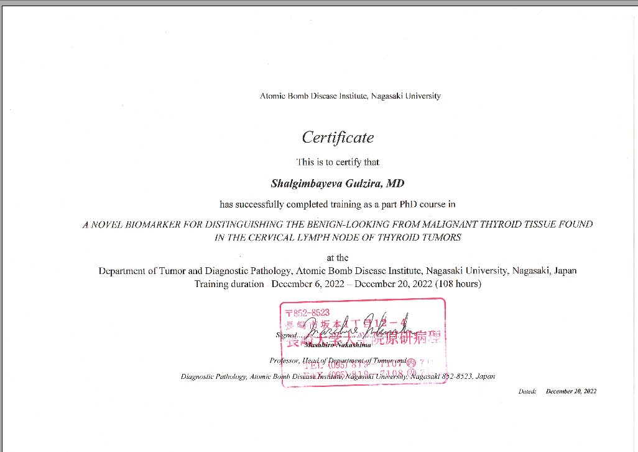

ПРИЛОЖЕНИЕ Б

Акт

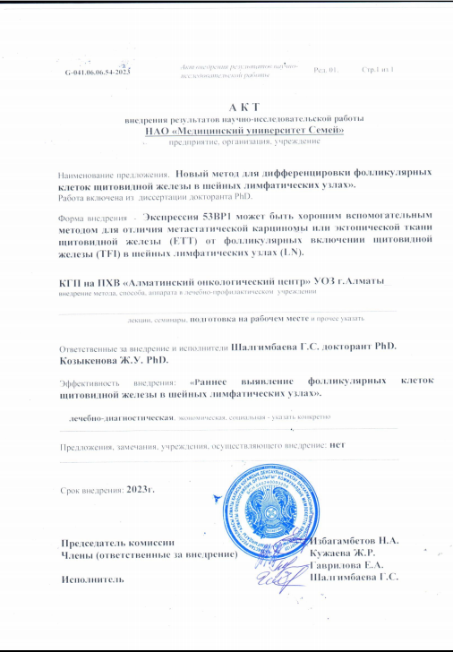

ПРИЛОЖЕНИЕ В

Акт

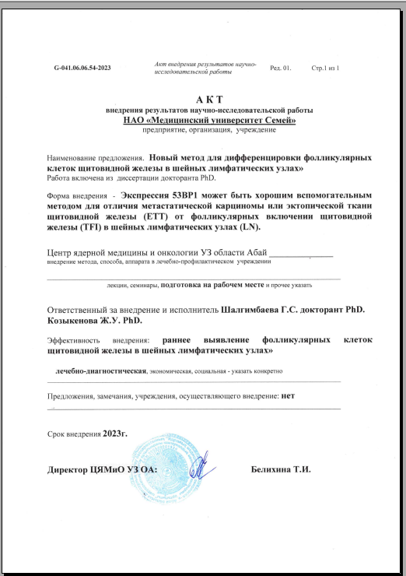

ПРИЛОЖЕНИЕ Г

Акт

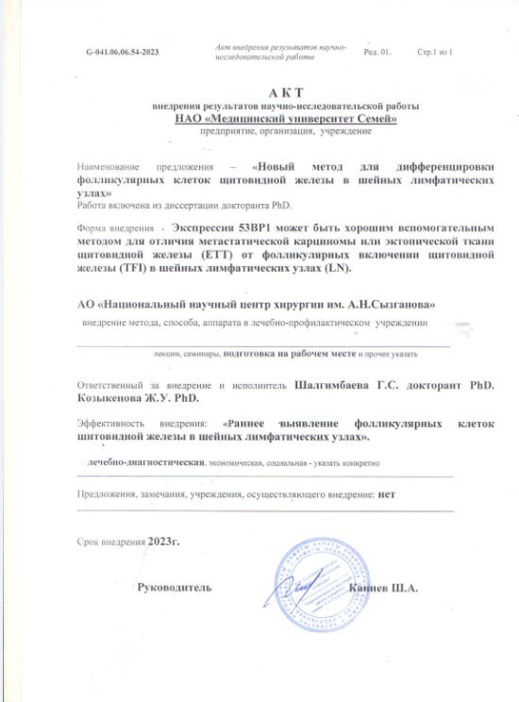

ПРИЛОЖЕНИЕ Д

Отчет по выполнению генетических исследований

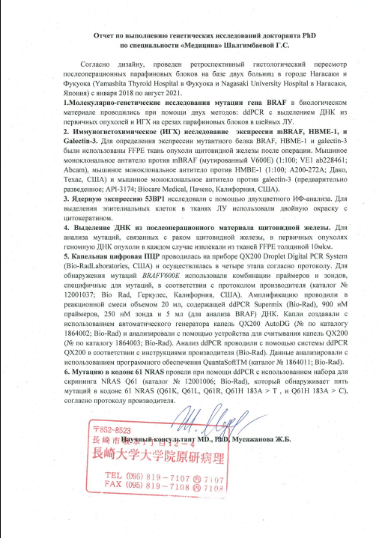

ПРИЛОЖЕНИЕ Е


